**МИНОБРНАУКИ РОССИИ**

**Санкт-Петербургский государственный**

**электротехнический университет**

**«ЛЭТИ» им. В.И. Ульянова (Ленина)**

**Кафедра МО ЭВМ**

отчет

**по учебной практике**

Тема: **Тестирование сайта Pinterest**

|  |  |  |
| --- | --- | --- |
| Студентка гр. 3384 |  | Конасова Я.О. |
| Студентка гр. 3384 |  | Прокопович Я.Г. |
| Студент гр. 3384 |  | Хальзев А.И. |
| Руководитель |  | Шевелева А.М. |

Санкт-Петербург

2025

**ЗАДАНИЕ**

**на учебную практику**

|  |  |  |
| --- | --- | --- |
| Студентка Конасова Я.О. группы 3384 | | |
| Студентка Прокопович Я.Г. группы 3384 | | |
| Студент Хальзев А.И. группы 3384  Тема практики: Тестирование сайта Pinterest | | |
| Задание на практику: Написать 10 тестов для взаимодействия с пинами в Pinterest. | | |
| Сроки прохождения практики: 25.06.2024 – 08.07.2024 | | |
| Дата сдачи отчета: 07.07.2024 | | |
| Дата защиты отчета: 07.07.2024 | | |
|  | | |
| Студентка |  | Конасова Я.О. |
| Студентка |  | Прокопович Я.Г. |
| Студент |  | Хальзев А.И. |
| Руководитель |  | Шевелева А.М. |

**Аннотация**

Задание направлено на развитие навыков автоматизированного тестирования веб-приложений с использованием Java, библиотеки Selenide, фреймворка JUnit и системы сборки Maven. В качестве объекта тестирования выбрана система Pinterest - сервис для визуального поиска и организации контента.

В рамках работы реализован набор из десяти тестов, охватывающих основные пользовательские сценарии по созданию, управлению и взаимодействию с пинами, включая поиск по ключевым запросам. Каждый тест подробно документирован в виде чек-листа с входными данными, пошаговым описанием действий и критериями ожидаемого результата.

**Summary**

The assignment is aimed at developing the skills of automated testing of web applications using Java, the Selenide library, the JUnit framework and the Maven build system. The Pinterest system, a service for visual search and content organization, was chosen as the testing object.

As part of the work, a set of ten tests has been implemented, covering the main user scenarios for creating, managing, and interacting with pins, including keyword search. Each test is documented in detail in the form of a checklist with input data, a step-by-step description of actions and criteria for the expected result.

**содержание**

|  |  |  |
| --- | --- | --- |
|  | Введение | 6 |
| 1. | Реализуемые тесты | 7 |
| 2. | Описание классов и методов элементов страниц | 8 |
| 2.1. | BaseElement | 8 |
| 2.2. | Button | 10 |
| 2.3. | FileInput | 12 |
| 2.4. | Input | 13 |
| 3. | Описание классов и методов страниц | 15 |
| 3.1.  3.2.  3.3.  3.4.  3.5.  4.  4.1.  4.2.  4.3.  4.4.  4.5.  4.6.  4.7.  4.8.  4.9.  4.10.  4.11.  5.  5.1.  5.2  5.3  5.4  6.  6.1.  6.2. | BasePage  AccountPage  HomePage  LoginPage  PinCreationPage  Описание классов и методов тестов  BaseTest  CreatePinTest  SavePinTest  MovingPinBetweenBoardsTest  HidePinTest  EditDescriptionTest  CommentPinTest  FavoritePinTest  LikePinTest  SendPinTest  SearchPinTest  UML-диаграммы связи классов и методов  UML-диаграмма элементов страниц  UML-диаграмма страниц  UML-диаграмма тестов  Общая UML-диаграмма  Тестирование  Тестирование CreatePinTest  Скриншоты успешного выполнения тестов  Заключение  Список использованных источников | 15  16  19  21  22  23  23  24  25  26  27  28  29  30  31  32  33  34  34  35  36  37  38  38  42  46  47 |
|  |  |  |

**введение**

Целью данной работы является создание набора автоматизированных UI‑тестов для веб‑приложения с использованием Java, Selenide, JUnit и Maven, обеспечивающего надёжную проверку пользовательских сценариев и поддерживающего единый стандарт документирования и логирования результатов прогонов.

В рамках задачи предстоит разработать и описать подробные тестовые сценарии для десяти ключевых функций системы: создание пина с загрузкой изображения, сохранение чужого пина в собственную доску, перемещение пина между досками, скрытие пина, редактирование описания пина, добавление комментария к пину, добавление пина в избранное, лайк пина, отправка пина через сообщение и поиск пина по запросу.

**1. реализуемые тестЫ**

В данном разделе представлен перечень ключевых функциональных тестов для работы с пином на Pinterest. Для каждого случая описывается последовательность действий, осуществляемых пользователем для выполнения того или иного действия.

Реализуемые тесты представлены в табл. 1.

Таблица 1 – Реализуемые тесты

|  |  |  |
| --- | --- | --- |
| **№** | **Название теста** | **Что делает тест** |
| 1 | Создание пина | Проверяет создание нового пина: после авторизации пользователь загружает изображение, добавляет заголовок и публикует его. |
| 2 | Сохранение чужого пина в свою доску | Проверяет сохранение чужого пина в собственную доску: после авторизации пользователь открывает первый пин ленты, создаёт доску и сохраняет в неё пин. |
| 3 | Перемещение пина между досками | Проверяет перемещение пина между досками: после авторизации пользователь создаёт новую доску, сохраняет в неё пин, а затем переносит этот пин в первую доску. |
| 4 | Скрыть пин | Проверяет скрытие пина: после авторизации пользователь выбирает пин и скрывает его через меню. |
| 5 | Редактирование описания пина | Проверяет редактирование описания пина: после авторизации пользователь открывает свой пин, меняет описание и сохраняет изменения. |
| 6 | Добавление комментария к пину | Проверяет добавление комментария к пину: после авторизации пользователь открывает свой пин, вводит комментарий, добавляет эмодзи и публикует его. |
| 7 | Занесение пина в избранное | Проверяет добавление пина в избранное: после авторизации пользователь переходит на доску, выбирает пин и добавляет в избранное. |
| 8 | Лайк пина | Проверяет действие поставить лайк пину: после авторизации пользователь нажимает лайк на понравившемся пине. |
| 9 | Поделиться пином через сообщение | Проверяет возможность поделиться пином через личное сообщение: после авторизации пользователь выбирает пин, вводит имя получателя и отправляет его. |
| 10 | Поиск определенного пина по запросу | Проверяет поиск пинов: после авторизации пользователь вводит запрос в поле поиска и выполняет поиск. |

**2. описание классов и методов Элементов страниц**

Разработанный программный код представлен в [1].

**2.1. BaseElement**

Класс BaseElement представляет собой основу для создания объектов, которые инкапсулируют элементы пользовательского интерфейса в автоматизированных UI-тестах, написанных с использованием библиотеки Selenide.

Конструктор класса BaseElement(SelenideElement element) принимает объект типа SelenideElement, который представляет собой конкретный элемент на веб-странице. Этот объект сохраняется в защищённое финальное поле base, чтобы использовать его в дальнейших действиях. Благодаря этому любой наследник класса BaseElementполучает доступ к этому элементу и может выполнять с ним операции.

Метод isDisplayed(String phrase) используется для проверки, отображается ли элемент на странице в течение заданного тайм-аута. Он логирует фразу, переданную в параметре phrase, чтобы зафиксировать, какую проверку производит в данный момент. Затем он вызывает метод shouldBe(Condition.visible, Duration.ofSeconds(8)) на внутреннем элементе base, чтобы убедиться, что элемент стал видимым в течение 8 секунд. Если элемент действительно появляется и становится видимым, метод возвращает true. Если же в течение этого времени элемент не появляется, генерируется исключение, которое перехватывается в блоке catch, и метод возвращает false, тем самым сигнализируя о том, что элемент не был отображён.

Метод getElement() возвращает внутренний элемент base. Он может использоваться в подклассах, когда нужно напрямую взаимодействовать с элементом, например, кликнуть по нему или получить его текст.

Метод byXpath(String xpath) позволяет быстро и удобно получить элемент на странице по его XPath. Он использует встроенную функцию Selenide $x(xpath) и возвращает найденный SelenideElement. Этот метод может быть полезен для создания новых экземпляров BaseElement или других обёрток, предоставляя простой способ поиска элементов без необходимости дублировать логику получения через XPath в каждом классе.

Поле logger позволяет логировать действия, относящиеся к конкретному классу, создающему экземпляр BaseElement. Это делает логирование более информативным, так как в логах можно увидеть, в каком именно классе происходили те или иные проверки и действия.

Таким образом, класс BaseElement создаёт единый подход к работе с веб-элементами в тестах, обеспечивая их удобную и безопасную проверку, доступ к элементу и логирование действий. Он предназначен для наследования другими элемент-классами, представляющими более конкретные части интерфейса.

**2.2. Button**

Класс Button представляет собой обёртку над элементом типа SelenideElement, предназначенную для работы с кнопками на веб-странице. Он наследуется от базового класса BaseElement, который предоставляет базовые механизмы взаимодействия с элементами и логгирования. Основная цель класса - унифицировать доступ к кнопкам по разным селекторам (xpath, id, атрибутам и др.).

Конструктор Button(SelenideElement element) инициализирует объект кнопки, передавая в родительский класс сам элемент SelenideElement, с которым будут проводиться действия.

Метод click(String elementName) выполняет клик по кнопке, при этом логирует информацию о нажатом элементе с помощью логгера. Он обращается напрямую к элементу base, унаследованному из BaseElement.

Метод byXpathCreate(String xpath) создаёт объект Button, используя произвольный xpath, переданный в параметре. Это используется в случае, когда кнопка не может быть найдена по фиксированному атрибуту или тексту.

Метод byPhraseInXpathCreate(String phrase) ищет кнопку по тексту в div, строго равному переданной фразе.

Метод byButtonPhraseInXpathCreate(String phrase) ищет button, содержащую внутри div с заданным текстом.

Метод byButtonTypeCreate(String phrase) находит кнопку по атрибуту type.

Метод byTextContainCreate(String phrase) подходит для поиска любого тега, содержащего указанный текст.

Метод byIdAndHrefCreate(String phrase1, String phrase2) возвращает ссылку (<a>), у которой data-test-id совпадает с phrase1 и href - с phrase2. Это позволяет более точно локализовать элемент.

Метод byIdAndLabelCreate(String phrase1, String phrase2) ищет ссылку <a> внутри контейнера с data-test-id=phrase1 и атрибутом aria-label=phrase2.

Метод byAriaLabelCreate(String phrase) находит кнопку по атрибуту aria-label.

Метод byButtonIdCreate(String phrase) ищет button по значению data-test-id.

Метод byIdCreate(String phrase) находит элемент по id, вне зависимости от тега.

Метод byRoleCreate(String phrase) возвращает ссылку <a>, которая вложена в div с атрибутом role='значение'. XPath выбирает первый найденный элемент.

Метод byGridIdCreate(String phrase) ищет изображение <img> внутри div с data-grid-item-idx, равным переданному значению. Применяется в контексте плиточных сеток.

Метод byHTitleCreate(String phrase) находит заголовок <h2> с заданным значением атрибута title.

Метод byRoleContainsCreate(String phrase1, String phrase2) ищет div, у которого role совпадает с phrase1, и в атрибуте class содержится phrase2. Такой подход используется при динамически формируемых классах.

Метод byDivIdCreate(String phrase) ищет div по атрибуту data-test-id.

Метод bySpanTextCreate(String phrase) ищет элемент span, текст которого строго соответствует переданному значению.

Метод byIdAndContainsCreate(String phrase1, String phrase2) ищет span внутри div с data-test-id=phrase1, текст которого содержит phrase2. Это полезно для частичных совпадений в тексте.

Таким образом, класс Button предоставляет мощный и гибкий способ поиска кнопок и интерактивных элементов на странице, позволяя писать читаемые и поддерживаемые автотесты.

**2.3. FileInput**

Класс FileInput представляет собой элемент страницы, предназначенный для работы с полями загрузки файлов. Он расширяет базовый класс BaseElement, унаследовав от него базовые возможности взаимодействия с элементом и логгирования.

Конструктор FileInput(SelenideElement element) принимает объект SelenideElement, представляющий собой HTML-элемент поля загрузки, и передаёт его в родительский конструктор, тем самым связывая экземпляр класса с конкретным элементом на веб-странице.

Метод upload(String pathInClasspath) реализует загрузку файла из classpath в указанный элемент. Перед загрузкой он записывает в лог информацию о загружаемом файле. Метод использует встроенный метод Selenide uploadFromClasspath, что позволяет загружать ресурсы, находящиеся в проекте, без необходимости указывать абсолютный путь к ним.

Метод byFileInputTypeCreate(String phrase) создаёт объект FileInput, используя XPath, где значение передаётся через параметр. Такой способ поиска подходит для стандартных полей загрузки файлов, имеющих тип file, и обеспечивает точное определение нужного элемента по атрибуту type.

Метод byXpathCreate(String xpath) предоставляет возможность создать элемент FileInput, используя произвольный XPath, заданный в виде строки. Этот способ даёт гибкость при поиске элементов, структура которых не позволяет использовать стандартные атрибуты.

Таким образом, класс FileInput служит обёрткой для загрузки файлов в веб-интерфейсе и предоставляет методы для поиска таких полей и взаимодействия с ними.

**2.4. Input**

Класс Input представляет собой специализированную модель текстового поля на веб-странице. Он наследуется от базового класса BaseElement, что позволяет ему использовать общее логирование и базовые средства взаимодействия с DOM-элементами через библиотеку Selenide.

Конструктор Input(SelenideElement element) принимает в качестве аргумента элемент страницы и передаёт его в родительский класс BaseElement, тем самым связывая конкретный Input с HTML-элементом, с которым он будет взаимодействовать.

Метод setValue(String fieldName, String value) отвечает за ввод текста в поле. Он логирует, какое поле заполняется и каким значением, после чего вызывает метод setValue у базового элемента, тем самым осуществляя симуляцию пользовательского ввода. Это основной способ задания значений в полях ввода.

Метод pressEnter() эмулирует нажатие клавиши Enter в рамках элемента.

Метод byXpathCreate(String xpath) позволяет создать объект Input, используя произвольный XPath, предоставляя гибкость в случае нестандартных или сложно структурированных элементов.

Метод byInputNameCreate(String phrase) создаёт элемент на основе XPath, сформированного с использованием атрибута name.

Метод byIdCreate(String phrase) ищет элемент по уникальному атрибуту id, который крайне удобен и надёжен, когда ID стабилен.

Метод byAriaLabelCreate(String phrase) использует атрибут aria-label для построения XPath.

Метод byInputIdCreate(String phrase) работает схоже с byIdCreate, но с жёсткой привязкой к тегу input. Это позволяет избежать случайного совпадения с другими элементами, не являющимися полями ввода.

Метод byDivAriaCreate(String phrase) позволяет найти поле ввода, если оно реализовано как div с атрибутом aria-label. Этот метод используется, если поле реализовано не через тег input, а через div с редактируемым содержимым.

Метод byIdAndContentCreate(String phrase1, String phrase2) позволяет найти редактируемое текстовое поле внутри контейнера по ID и значению атрибута contenteditable.

Таким образом, класс Input предоставляет удобный и расширяемый интерфейс для работы с различными типами полей ввода на веб-страницах, обеспечивая как простые, так и более гибкие способы их поиска и взаимодействия.

**3. описание классов и методов страниц**

**3.1. BasePage**

Класс BasePage является базовым классом для всех страниц в тестовом фреймворке и служит основой для построения моделей страниц в тестах. Его задача состоит в том, чтобы хранить и предоставлять доступ к базовому элементу страницы, который используется как корень для поиска дочерних элементов.

Конструктор BasePage(SelenideElement baseType) принимает объект SelenideElement, который представляет основной контейнер или корневой элемент страницы, и сохраняет его в защищённом поле baseType. Это позволяет дочерним классам работать с конкретной областью DOM, относящейся к данной странице.

Поле baseType является защищённым и финальным, что гарантирует, что ссылка на корневой элемент страницы не изменится после инициализации и будет доступна в подклассах для поиска и взаимодействия с элементами страницы.

Статический метод byDataTestId(String partialId) служит для поиска элементов страницы по частичному совпадению значения атрибута data-test-id. Он формирует XPath выражение и использует метод $x из Selenide для поиска соответствующего элемента. Этот метод облегчает быстрое и удобное нахождение элементов с заданным тестовым идентификатором, что часто используется для повышения стабильности тестов.

Таким образом, BasePage задаёт каркас для всех страниц, предоставляя общие средства для идентификации и взаимодействия с корневыми элементами, что упрощает создание и поддержку моделей страниц в тестовом проекте.

**3.2. AccountPage**

Класс AccountPage представляет собой модель страницы профиля пользователя. Он расширяет базовый класс BasePage, а значит, наследует общие методы и логику, применимые ко всем страницам.

Метод AccountPage() является конструктором класса и вызывает конструктор родительского класса BasePage, передавая в него селектор, указывающий на элемент с data-test-id="header-profile". Это используется для подтверждения, что страница профиля успешно загружена перед началом любых действий.

Метод chooseBoards() кликает по кнопке, отвечающей за отображение вкладки с досками пользователя. Это позволяет открыть список всех досок на аккаунте.

Метод chooseFirstBoards() выбирает первую доску в списке, кликнув по соответствующему элементу интерфейса. Он используется для перехода на конкретную доску и взаимодействия с её содержимым.

Метод chooseFirstPinBoards() кликает по первому пину, отображаемому на выбранной доске. Он необходим для начала работы с конкретным пином, например, для его сохранения или редактирования.

Метод makePinFavourite() добавляет выбранный пин в список избранного, имитируя клик по кнопке добавления в избранное. Это позволяет протестировать функциональность избранных пинов.

Метод checkFavourites() проверяет, был ли пин действительно добавлен в избранное, и возвращает true, если на странице появилась кнопка "Удалить из избранного", сигнализирующая, что пин находится в избранном.

Метод choosePins() переключает интерфейс на вкладку с пинами пользователя, позволяя просматривать все пины, привязанные к текущему аккаунту.

Метод chooseFavourites() активирует вкладку "Избранное", открывая список пинов, добавленных в избранное пользователем.

Метод chooseMadeByMe() переключает отображение на пины, созданные непосредственно владельцем аккаунта, позволяя работать только с авторским контентом.

Метод choosePin() кликает по первому пину из списка, открывая его для дальнейших действий, таких как лайк, комментирование или сохранение.

Метод chooseLikePin() инициирует отображение меню реакций на пин, позволяя выбрать, какую реакцию пользователь хочет оставить.

Метод checkLikePin() проверяет, доступна ли реакция "Мне нравится!" после открытия меню реакций, возвращая true, если она присутствует.

Метод chooseBoard() выбирает вторую доску по заголовку, используя клик по соответствующему элементу, и используется, например, при переносе или сохранении пина.

Метод chooseFirstPinOnBoard() выбирает первый пин на указанной доске, предоставляя доступ к действиям с этим пином в контексте выбранной доски.

Метод profile() кликает по кнопке, открывающей меню выбора доски для сохранения пина, позволяя задать целевую доску перед сохранением.

Метод chooseFirstBoard() сохраняет пин на первую доску из списка, нажимая на соответствующий элемент. Он используется для подтверждения функциональности сохранения.

Метод chooseEdit() кликает по кнопке, открывающей дополнительные действия с пином, включая редактирование и удаление.

Метод chooseBoardEdit() выбирает действие редактирования пина, запуская интерфейс изменения его содержимого.

Метод chooseDelete() инициирует удаление пина, нажимая на кнопку "Удалить" в интерфейсе редактирования. Это используется для проверки удаления контента.

Метод checkConfirmDeletePin() проверяет, что пин действительно был удалён, и на странице появилось подтверждающее сообщение "Пин удален", возвращая true при успехе.

Метод checkSavedPin() проверяет, был ли пин успешно сохранён, и возвращает true, если отображается индикатор "Сохранено".

Метод chooseOtherActions() кликает по кнопке дополнительных действий, предоставляя доступ к дополнительным функциям редактирования пина.

Метод chooseCorrectPin() выбирает конкретный пин в меню редактирования, позволяя перейти к его изменению.

Метод editDescription(String title) заполняет поле описания пина новым текстом, переданным в параметре title, позволяя протестировать редактирование описания.

Метод saveDescription() сохраняет изменённое описание пина, нажимая на соответствующую кнопку "Сохранить".

Метод checkSavedDescriptionDescription(String title) проверяет, было ли новое описание успешно сохранено, и отображается ли оно на странице, возвращая true при совпадении.

Метод writeComment(String comment) вводит текст комментария к пину, используя переданную строку в качестве содержания комментария.

Метод clickChooseEmoji() открывает меню выбора эмодзи в окне комментирования, позволяя добавить визуальные реакции к сообщению.

Метод chooseEmoji() выбирает конкретный эмодзи — улыбающийся смайлик — для вставки в комментарий.

Метод sendComment() отправляет написанный комментарий, нажимая на кнопку "Опубликовать", что позволяет протестировать процесс добавления комментариев.

Метод checkCommentSend(String title) проверяет, что комментарий с указанным содержанием был успешно добавлен и отображается под пином, возвращая true в случае успеха.

Таким образом, класс AccountPage полностью моделирует поведение страницы профиля, обеспечивая полный набор действий, которые может выполнять пользователь.

**3.3. HomePage**

Класс HomePage представляет главную страницу веб-приложения Pinterest и наследуется от базового класса BasePage. Элементы страницы представлены в виде полей класса, реализованных через обёртки Button и Input, каждая из которых инициализируется через различные способы поиска DOM-элементов. Это позволяет однозначно идентифицировать элементы интерфейса на странице.

Конструктор HomePage вызывает конструктор родительского класса BasePage с локатором byDataTestId("header"). Это означает, что основным элементом, подтверждающим загрузку страницы, является компонент с data-test-id="header". Конструктор устанавливает привязку к конкретной странице.

Метод openPinCreation() открывает интерфейс создания нового пина, нажимая на кнопку, определённую по id и значению атрибута href.

Метод openAccountPage() осуществляет переход на страницу профиля пользователя. Кнопка для перехода найдена по id и текстовой метке "Профиль".

Метод openFirstPin() открывает первый пин из пользовательской ленты. Элемент был найден с помощью XPath, указывающего на первый элемент сетки.

Метод sharedAccess() открывает диалог общего доступа, позволяющий отправить пин другому пользователю. Кнопка найдена по aria-label.

Метод writeUserName(String title) вводит имя получателя в поле поиска. Элемент определён по aria-label.

Метод sendPin() отправляет выбранный пин, нажимая на кнопку, определённую по id.

Метод checkMessage() возвращает true, если появилась кнопка перехода к чату, подтверждая успешную отправку пина.

Метод openChat() открывает чат с пользователем, к которому был отправлен пин.

Метод profile() нажимает на кнопку профиля, позволяющую, например, выбрать доску для сохранения или управлять своим контентом.

Метод createBoard() инициирует процесс создания новой доски. Элемент локализован по фразе в XPath "Создать доску".

Метод enterBoardName(String title) вводит название новой доски в соответствующее поле, определённое по id.

Метод addBoard() завершает создание доски, нажимая на кнопку "Создать", найденную по тексту.

Метод checkSavedPin() проверяет, отображается ли надпись "Сохранено", подтверждающая успешное добавление пина в сохранённое.

Метод chooseOtherActions() открывает выпадающее меню дополнительных действий с пином. Кнопка найдена по aria-label.

Метод makePinHidden() скрывает выбранный пин, используя кнопку, определённую по id.

Метод reasonPinHidden() выбирает причину скрытия пина - "Другое", элемент определён по тексту внутри span.

Метод checkHidden() возвращает true, если отображается кнопка "Отмена", что указывает на то, что элемент был скрыт.

Метод writeQuery(String query) вводит поисковый запрос в строку поиска. Поле определено по aria-label.

Метод searchPins() выполняет отправку запроса, имитируя нажатие клавиши Enter в поле поиска.

Таким образом, класс HomePage охватывает основные пользовательские сценарии, выполняемые с главной страницы. Для определения элементов используются различные методы локализации.

**3.4. LoginPage**

Класс LoginPage представляет страницу авторизации пользователя. Он наследуется от BasePage, что позволяет повторно использовать базовую функциональность, общую для всех страниц, включая ожидание загрузки ключевого элемента. Для LoginPage таким элементом выступает компонент с data-test-id="simple-login", который передаётся в конструктор базового класса.

Конструктор LoginPage вызывает конструктор BasePage с локатором byDataTestId("simple-login"), который сигнализирует о полной загрузке страницы входа. Конструктор выполняет только инициализацию страницы.

Метод clickEnterButton() эмулирует нажатие на кнопку входа, которая была найдена по фразе "Войти".

Метод enterEmailField(String email) устанавливает значение в поле ввода email. Поле идентифицируется по атрибуту name.

Метод enterPasswordField(String password) аналогично устанавливает значение в поле пароля, найденное по name.

Метод clickLoginButton() нажимает на кнопку авторизации, определённую по type="submit".

Таким образом, LoginPage предоставляет минимальный, но необходимый набор действий для имитации пользовательского входа: ввод email и пароля, нажатие на кнопку входа, и подтверждение авторизации.

**3.5. PinCreationPage**

Класс PinCreationPage наследуется от BasePage и реализует модель страницы создания пина. Он инкапсулирует логику взаимодействия с ключевыми элементами интерфейса, такими как поле загрузки изображения, поле ввода заголовка и кнопки управления публикацией. Это позволяет тестам работать с этой страницей как с отдельной сущностью и выполнять над ней типовые действия.

Конструктор PinCreationPage() вызывает конструктор родительского класса с локатором по атрибуту data-test-id со значением "pin-creation", что задаёт основную точку привязки для определения страницы в DOM-дереве.

Метод uploadImage(String imagePath) загружает изображение через элемент FileInput, который был найден по типу input "file".

Метод setTitle(String title) устанавливает заголовок пина, заполняя поле ввода, найденное по id со значением "storyboard-selector-title" - уникальному идентификатору текстового поля заголовка.

Метод publish() нажимает на кнопку публикации, которая была найдена по фразе "Опубликовать" внутри XPath.

Метод isPublished() проверяет успешность публикации пина путём проверки отображения кнопки с текстом "Ваш пин опубликован", которая была найдена по частичному совпадению текста.

Метод goToPublishedPin() осуществляет переход к опубликованному пину, кликая по той же кнопке, найденной по частичному тексту "Ваш пин опубликован".

Таким образом, класс PinCreationPage представляет собой обёртку над страницей создания пина, предоставляя удобный интерфейс для взаимодействия с её элементами, что делает тесты более читаемыми, стабильными и повторно используемыми.

**4. описание классов и методов Тестов**

**4.1. BaseTest**

Класс BaseTest предназначен для организации базовой логики автоматизированных UI-тестов. Он используется в качестве родительского класса для других тестов, чтобы избежать дублирования кода и обеспечить единый подход к настройке и завершению работы тестового окружения. Все основные действия реализованы в специальных методах, аннотированных @BeforeEach и @AfterEach, которые автоматически вызываются перед и после выполнения каждого тестового метода соответственно.

Метод openBrowser() выполняется перед каждым тестом. В нём задаются параметры браузера, такие как размер окна (1920x1080), и конфигурируется объект ChromeOptions, в который добавляется настройка блокировки всплывающих уведомлений. Далее эти опции передаются в конфигурацию Selenide, после чего открывается главная страница Pinterest.

Метод closeBrowser() вызывается после завершения теста и отвечает за закрытие браузера и очистку ресурсов с помощью вызова closeWebDriver().

Дополнительно класс содержит защищённый метод getProperty, предназначенный для чтения конфигурационных значений из файла account.properties, который хранит входные данные аккаунта. Метод загружает этот файл, извлекает значения по заданному ключу и возвращает их. В случае отсутствия файла или ошибки чтения генерируется исключение RuntimeException.

Таким образом, класс BaseTest служит фундаментом для тестов, обеспечивая запуск браузера с нужными параметрами, его корректное завершение и доступ к конфиденциальной информации без её жёсткого прописывания в коде.

**4.2. CreatePinTest**

Класс CreatePinTest представляет собой тест, направленный на проверку функциональности создания пина (публикации изображения) на платформе Pinterest. Он наследуется от класса BaseTest, что позволяет автоматически использовать стандартную настройку браузера, чтение параметров из конфигурационного файла и завершение сессии после теста.

Внутри класса определены три константы: IMAGE_NAME, PIN_TITLE и два ключа PROPERTY_EMAIL и PROPERTY_PASSWORD, которые используются для чтения логина и пароля из файла account.properties. Это позволяет не хранить конфиденциальные данные напрямую в коде.

Основной тестовый метод testCreatePin() помечен аннотацией @Test, что означает его автоматическое выполнение при запуске набора тестов JUnit. Внутри метода происходит пошаговое моделирование пользовательского сценария: сначала из конфигурационного файла извлекаются email и пароль, затем создаётся объект LoginPage, через который выполняется авторизация на сайте. После успешного входа создаётся объект HomePage, через который инициируется процесс создания нового пина. Далее с помощью PinCreationPage загружается изображение, задаётся заголовок пина и выполняется публикация. После этого производится проверка успешности публикации и переход к опубликованному пину.

Таким образом, класс CreatePinTest реализует полноценный тест: от входа в аккаунт до загрузки и публикации контента, с финальной проверкой результата.

**4.3. SavePinTest**

Класс SavePinTest представляет собой автоматизированный тест, предназначенный для проверки функциональности сохранения пина на пользовательскую доску. Он наследуется от базового класса BaseTest.

В классе определены три константы: PROPERTY_EMAIL и PROPERTY_PASSWORD - ключи, по которым из файла account.properties извлекаются данные для авторизации, а также BOARD_NAME - имя создаваемой доски, на которую будет сохранён пин.

Метод testSavePin() реализует весь сценарий тестирования. Сначала с помощью метода getProperty() получаются логин и пароль, затем создаётся объект LoginPage и выполняются действия по авторизации пользователя: клик по кнопке входа, ввод логина и пароля, переход в аккаунт. После успешного входа создаётся объект HomePage, через который осуществляется выбор первого пина на главной странице, переход в профиль и создание новой доски. Затем задаётся имя доски, и она добавляется в аккаунт пользователя. В конце выполняется проверка на то, был ли пин успешно сохранён на доску.

Таким образом, SavePinTest автоматизирует сценарий, в котором пользователь сохраняет понравившийся пин в свою новую доску. Тест моделирует поведение реального пользователя и проверяет как работу интерфейса Pinterest, так и корректность логики сохранения пинов.

**4.4. MovingPinBetweenBoardsTest**

Класс MovingPinBetweenBoardsTest представляет собой тест, проверяющий возможность перемещения пина с одной доски на другую в пользовательском аккаунте Pinterest и наследующийся от BaseTest.

Внутри класса определены три константы: PROPERTY_EMAIL и PROPERTY_PASSWORD - ключи для получения данных авторизации из файла account.properties, и BOARD_NAME - имя новой доски, в которую планируется переместить пин.

Метод testMovingPinBetweenBoards() реализует следующий сценарий. Сначала выполняется авторизация пользователя с помощью страницы входа LoginPage, где поочерёдно вызываются методы для клика по кнопке входа, ввода логина и пароля, а затем - подтверждения входа. Далее используется объект HomePage, через который открывается первый пин, осуществляется переход в профиль и создаётся новая доска с заданным именем. После этого открывается страница аккаунта пользователя и создаётся объект AccountPage, через который осуществляется выбор новой доски, выбор пина на ней, возврат в профиль, а затем выбор другой доски, куда будет перенесён пин. Затем проверяется, был ли пин успешно перемещён. Следующая часть теста связана с удалением пина. Последовательно вызываются методы для открытия меню редактирования пина (chooseEdit), перехода к выбору доски (chooseBoardEdit), и дважды вызывается метод chooseDelete, чтобы подтвердить удаление. В завершение выполняется проверка того, что пин действительно был удалён.

Таким образом, MovingPinBetweenBoardsTest моделирует сложный пользовательский сценарий: от авторизации до перемещения и удаления пина между досками.

**4.5. HidePinTest**

Класс HidePinTest представляет собой автоматизированный тест, предназначенный для проверки функциональности скрытия пина. Он наследуется от базового класса BaseTest.

В классе определены две константы: PROPERTY_EMAIL и PROPERTY_PASSWORD, которые используются как ключи для извлечения данных авторизации из файла account.properties.

Метод testHidePin() реализует полный сценарий тестирования скрытия пина. Сначала с помощью метода getProperty() получаются логин и пароль пользователя. Затем создаётся объект LoginPage и выполняются действия по авторизации: нажатие на кнопку входа, ввод логин и пароля, а затем клик по кнопке логина. После успешной авторизации создаётся объект HomePage, через который осуществляется открытие первого пина на главной странице. Далее запускается последовательность действий для его скрытия: выбор дополнительных действий, нажатие кнопки скрытия и указание причины. В завершение выполняется проверка того, что пин действительно был скрыт.

Таким образом, HidePinTest автоматизирует пользовательский сценарий, в котором пользователь скрывает нежелательный контент. Тест имитирует поведение реального пользователя и проверяет как корректность интерфейсного взаимодействия, так и успешное применение операции скрытия.

**4.6. EditDescriptionTest**

Класс EditDescriptionTest представляет собой автоматизированный тест, предназначенный для проверки функциональности редактирования описания пина. Он наследуется от базового класса BaseTest.

В классе определены три константы: PROPERTY_EMAIL и PROPERTY_PASSWORD - ключи для извлечения учетных данных из файла account.properties, а также PIN_DESCRIPTION - новая строка описания, которая будет установлена для пина.

Метод testEditDescription() реализует весь сценарий тестирования. Сначала с помощью метода getProperty() получаются логин и пароль пользователя. Затем создаётся объект LoginPage, и выполняются действия по авторизации: нажатие кнопки входа, ввод логин и пароля, и клик по кнопке логина. После успешного входа создаётся объект HomePage, через который осуществляется переход на страницу аккаунта пользователя. Далее создаётся объект AccountPage, через который выполняется последовательность действий: выбор раздела пинов, фильтрация по созданным пользователем пинам, выбор конкретного пина, открытие дополнительных действий и выбор функции редактирования пина. Затем производится изменение описания пина на PIN_DESCRIPTION и сохранение изменений. В конце выполняется проверка, что описание успешно сохранено.

Таким образом, EditDescriptionTest автоматизирует пользовательский сценарий редактирования описания пина, имитируя поведение реального пользователя и проверяя корректность работы интерфейса и функционала изменения описания.

**4.7. CommentPinTest**

Класс CommentPinTest представляет собой автоматизированный тест, предназначенный для проверки функциональности добавления комментария к пину. Он наследуется от базового класса BaseTest.

В классе определены три константы: PROPERTY_EMAIL и PROPERTY_PASSWORD - ключи для получения учетных данных из файла account.properties, а также PIN_COMMENT - текст комментария, который будет добавлен к пину.

Метод testCommentPin() реализует полный сценарий тестирования. Сначала с помощью метода getProperty() извлекаются логин и пароль пользователя. Затем создаётся объект LoginPage, через который выполняется авторизация: клик по кнопке входа, ввод логин и пароля, и нажатие кнопки логина. После успешного входа создаётся объект HomePage, с помощью которого происходит переход на страницу аккаунта пользователя. Далее создаётся объект AccountPage, через который выбирается раздел пинов, фильтруются пины, созданные пользователем, и выбирается конкретный пин для взаимодействия. Затем осуществляется ввод текста комментария, выбор эмодзи через вызов соответствующих методов, отправка комментария и в завершение выполняется проверка успешной отправки.

Таким образом, CommentPinTest автоматизирует сценарий, в котором пользователь добавляет комментарий с эмодзи к своему пину, проверяя правильность работы интерфейса и функционала комментирования.

**4.8. FavoritePinTest**

Класс FavoritePinTest представляет собой автоматизированный тест, предназначенный для проверки функциональности добавления пина в избранное. Он наследуется от базового класса BaseTest.

В классе определены две константы: PROPERTY_EMAIL и PROPERTY_PASSWORD, которые используются как ключи для получения учетных данных пользователя.

Метод testFavoritePin() реализует полный сценарий тестирования. Сначала с помощью метода getProperty() извлекаются логин и пароль для авторизации. Затем создаётся объект LoginPage, через который выполняются действия входа в аккаунт: нажатие кнопки входа, ввод логин и пароля, клик по кнопке логина. После успешной авторизации создаётся объект HomePage, с помощью которого осуществляется переход на страницу аккаунта пользователя. Далее создаётся объект AccountPage, через который выбирается раздел досок, выбирается первая доска, затем первый пин на этой доске. После этого пин добавляется в избранное с помощью вызова метода makePinFavourite(), и выполняется проверка успешного добавления. В завершение теста происходит повторный переход на страницу аккаунта, где выбирается раздел избранных пинов для проверки их отображения.

Таким образом, FavoritePinTest автоматизирует сценарий, в котором пользователь добавляет пин в избранное и проверяет корректность работы интерфейса и функционала избранного.

**4.9. LikePinTest**

Класс LikePinTest представляет собой автоматизированный тест, предназначенный для проверки функциональности «лайка» пина. Он наследуется от базового класса BaseTest.

В классе определены две константы: PROPERTY_EMAIL и PROPERTY_PASSWORD, используемые в качестве ключей для извлечения учетных данных.

Метод testFavoritePin() реализует полный сценарий тестирования. Сначала с помощью метода getProperty() получаются логин и пароль пользователя. Затем создаётся объект LoginPage, через который выполняется процесс авторизации: клик по кнопке входа, ввод логин и пароля, нажатие кнопки логина. После успешного входа создаётся объект HomePage, с помощью которого осуществляется переход на страницу аккаунта. Далее создаётся объект AccountPage, через который происходит выбор раздела пинов, фильтрация по пинам, созданным пользователем, выбор конкретного пина и постановка лайка с помощью метода chooseLikePin(). В конце выполняется проверка успешного добавления лайка.

Таким образом, LikePinTest автоматизирует сценарий, в котором пользователь ставит лайк своему пину, проверяя корректность работы интерфейса и функционала лайков на платформе Pinterest.

**4.10. SendPinTest**

Класс SendPinTest представляет собой автоматизированный тест, предназначенный для проверки функциональности отправки пина другому пользователю. Он наследуется от базового класса BaseTest.

В классе определены три константы: PROPERTY_EMAIL и PROPERTY_PASSWORD - ключи для получения данных авторизации из файла account.properties, а также USER_PASSWORD - имя пользователя, которому будет отправлен пин.

Метод testSendPin() реализует полный сценарий тестирования. Сначала с помощью метода getProperty() извлекаются логин и пароль пользователя. Затем создаётся объект LoginPage, через который выполняются действия по авторизации: нажатие кнопки входа, ввод логин и пароля, клик по кнопке для авторизации. После успешного входа создаётся объект HomePage, с помощью которого осуществляется открытие первого пина на главной странице. Далее вызываются методы для активации функции общего доступа, вводится имя пользователя для отправки пина и выполняется отправка, а затем проверяется успешность операции, путем открытия чата с пользователем.

Таким образом, SendPinTest автоматизирует сценарий, в котором пользователь отправляет пин другому пользователю, проверяя корректность работы интерфейса и функционала обмена контентом.

**4.11. SearchPinTest**

Класс SearchPinTest представляет собой автоматизированный тест, предназначенный для проверки функциональности поиска пинов. Он наследуется от базового класса BaseTest.

В классе определены три константы: PROPERTY_EMAIL и PROPERTY_PASSWORD - ключи для получения данных авторизации из файла account.properties, а также PIN_QUERY - поисковый запрос для поиска пинов.

Метод testSearchPin() реализует полный сценарий тестирования. Сначала с помощью метода getProperty() извлекаются логин и пароль пользователя. Затем создаётся объект LoginPage, через который выполняются действия по авторизации: нажатие кнопки входа, ввод логин и пароля, клик по кнопке входа. После успешного входа создаётся объект HomePage, на котором вводится поисковый запрос и запускается процесс поиска пинов по этому запросу. Затем проверяется успешность операции, путем нового открытия поисковой строки и просмотра истории поиска.

Таким образом, SearchPinTest автоматизирует сценарий, в котором пользователь выполняет поиск пинов по ключевому слову, проверяя корректность работы интерфейса и функционала поиска.

**5. UML-диаграммы связи классов и методов**

Разработанный программный код представлен в [1].

**5.1. UML-диаграмма элементов страниц**

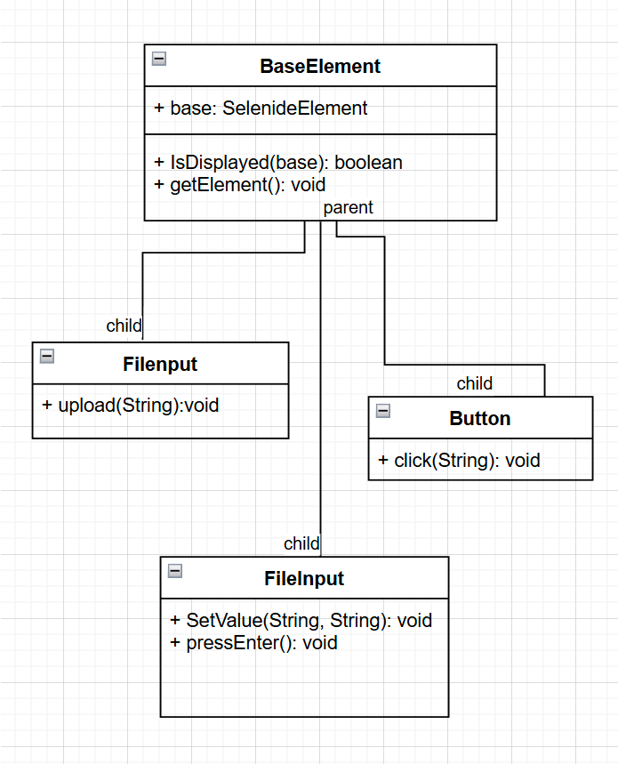

Рисунок 1 - UML-диаграмма элементов страниц

На рисунке 1 изображена UML-диаграмма, демонстрирующая иерархию классов элементов пользовательского интерфейса. Базовым классом является BaseElement, от которого наследуются специализированные элементы: Button, FileInput и Input. Каждый подкласс расширяет функциональность базового элемента, реализуя методы, характерные для своего функционала.

**5.2. UML-диаграмма страниц**

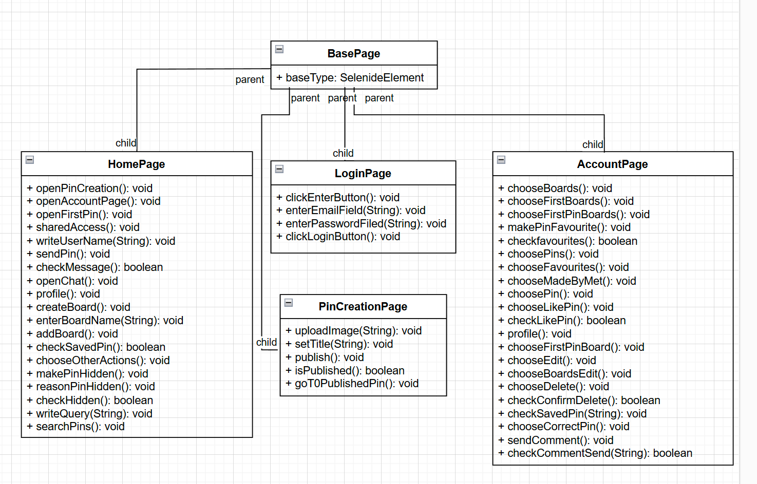

Рисунок 2 - UML-диаграмма страниц

На рисунке 2 представлена UML-диаграмма, описывающая структуру классов страниц пользовательского интерфейса веб-приложения. Базовым классом является BasePage, от которого наследуются страницы: HomePage, LoginPage, PinCreationPage и AccountPage. Каждая из этих страниц инкапсулирует соответствующие действия, доступные пользователю: от авторизации и создания пина до взаимодействия с аккаунтом и досками. Такой подход отражает реализацию паттерна Page Object, способствующего повышению читаемости тестов и повторному использованию кода при автоматизации UI-тестирования.

**5.3. UML-диаграмма тестов**

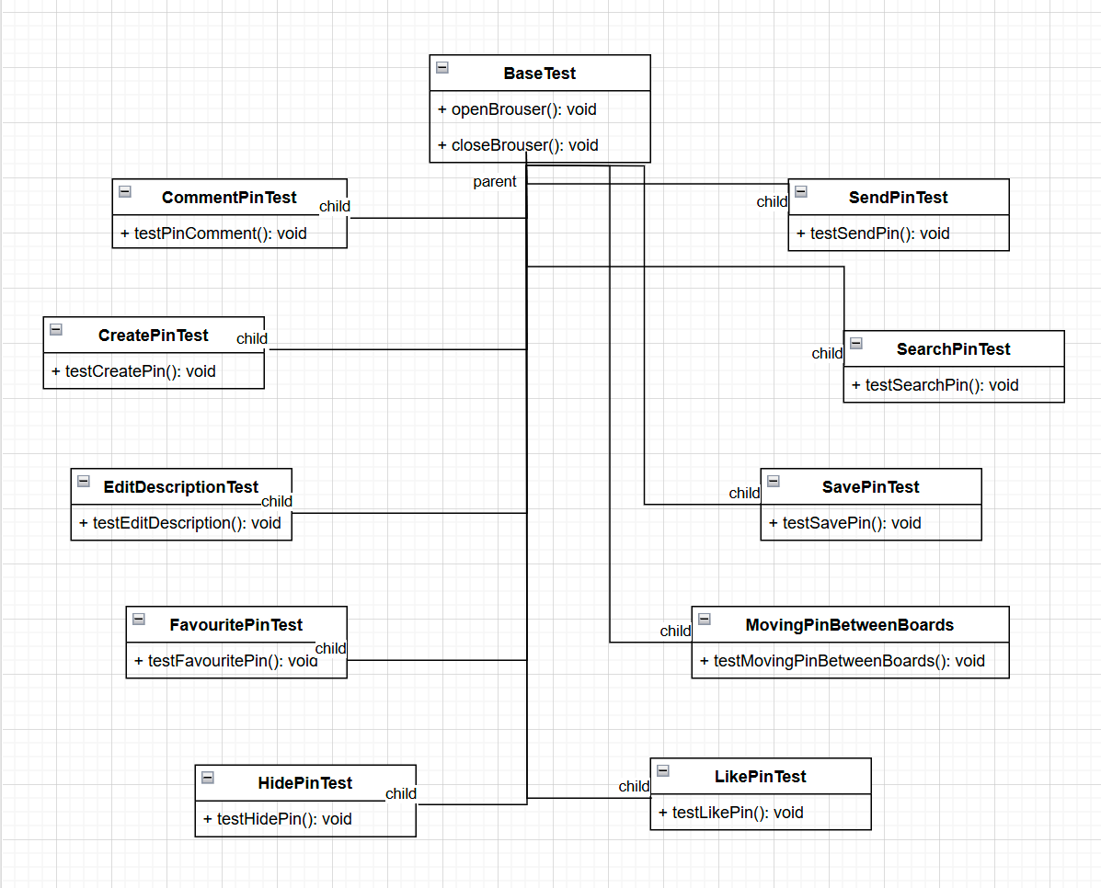

Рисунок 3 - UML-диаграмма тестов

На рисунке 3 представлена UML-диаграмма, описывающая структуру и иерархию классов автотестов веб-приложения. Базовым классом является BaseTest, от которого наследуются конкретные тестовые классы: CreatePinTest, SendPinTest, SavePinTest, HidePinTest, LikePinTest, CommentPinTest, EditDescriptionTest, SearchPinTest, FavouritePinTest и MovingPinBetweenBoards. Каждый из этих дочерних классов реализует один конкретный сценарий взаимодействия с пином.

**5.4. Общая UML-диаграмма**

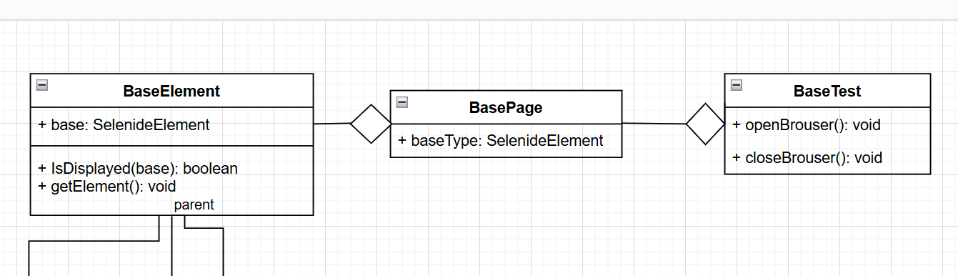

Рисунок 4 - Общая UML-диаграмма

На рисунке 4 представлена UML‑диаграмма, описывающая базовые классы тестовой архитектуры фреймворка. Класс BaseElement инкапсулирует работу с элементом Selenide, предоставляя методы отображения и получения самого элемента. Класс BasePage компонуется из BaseElement и служит основой для всех страниц, хранящих общий тип Selenide-элемента, а BaseTest агрегирует BasePage, реализуя базовые операции открытия и закрытия браузера.

**6. тестирование**

**6.1. Тестирование CreatePinTest**

Работа теста на примере теста для загрузки изображения – CreatePinTest.

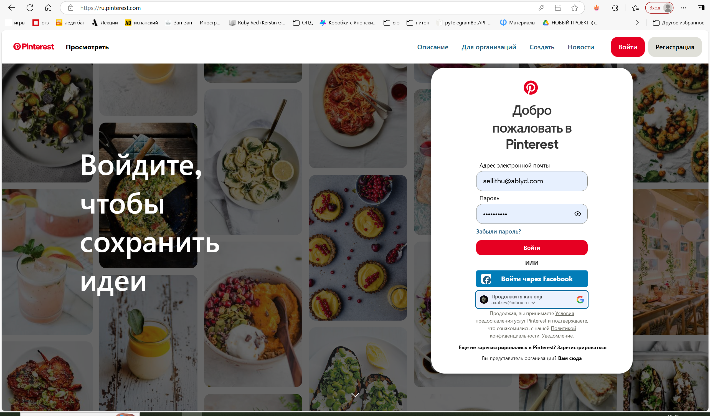

Рисунок 5 – Вход в учетную запись.

На рисунке 5 представлены действия пользователя необходимые для выполнения авторизации, а именно: ввод адреса электронной почты и пароля, а также нажатия кнопки «Войти».

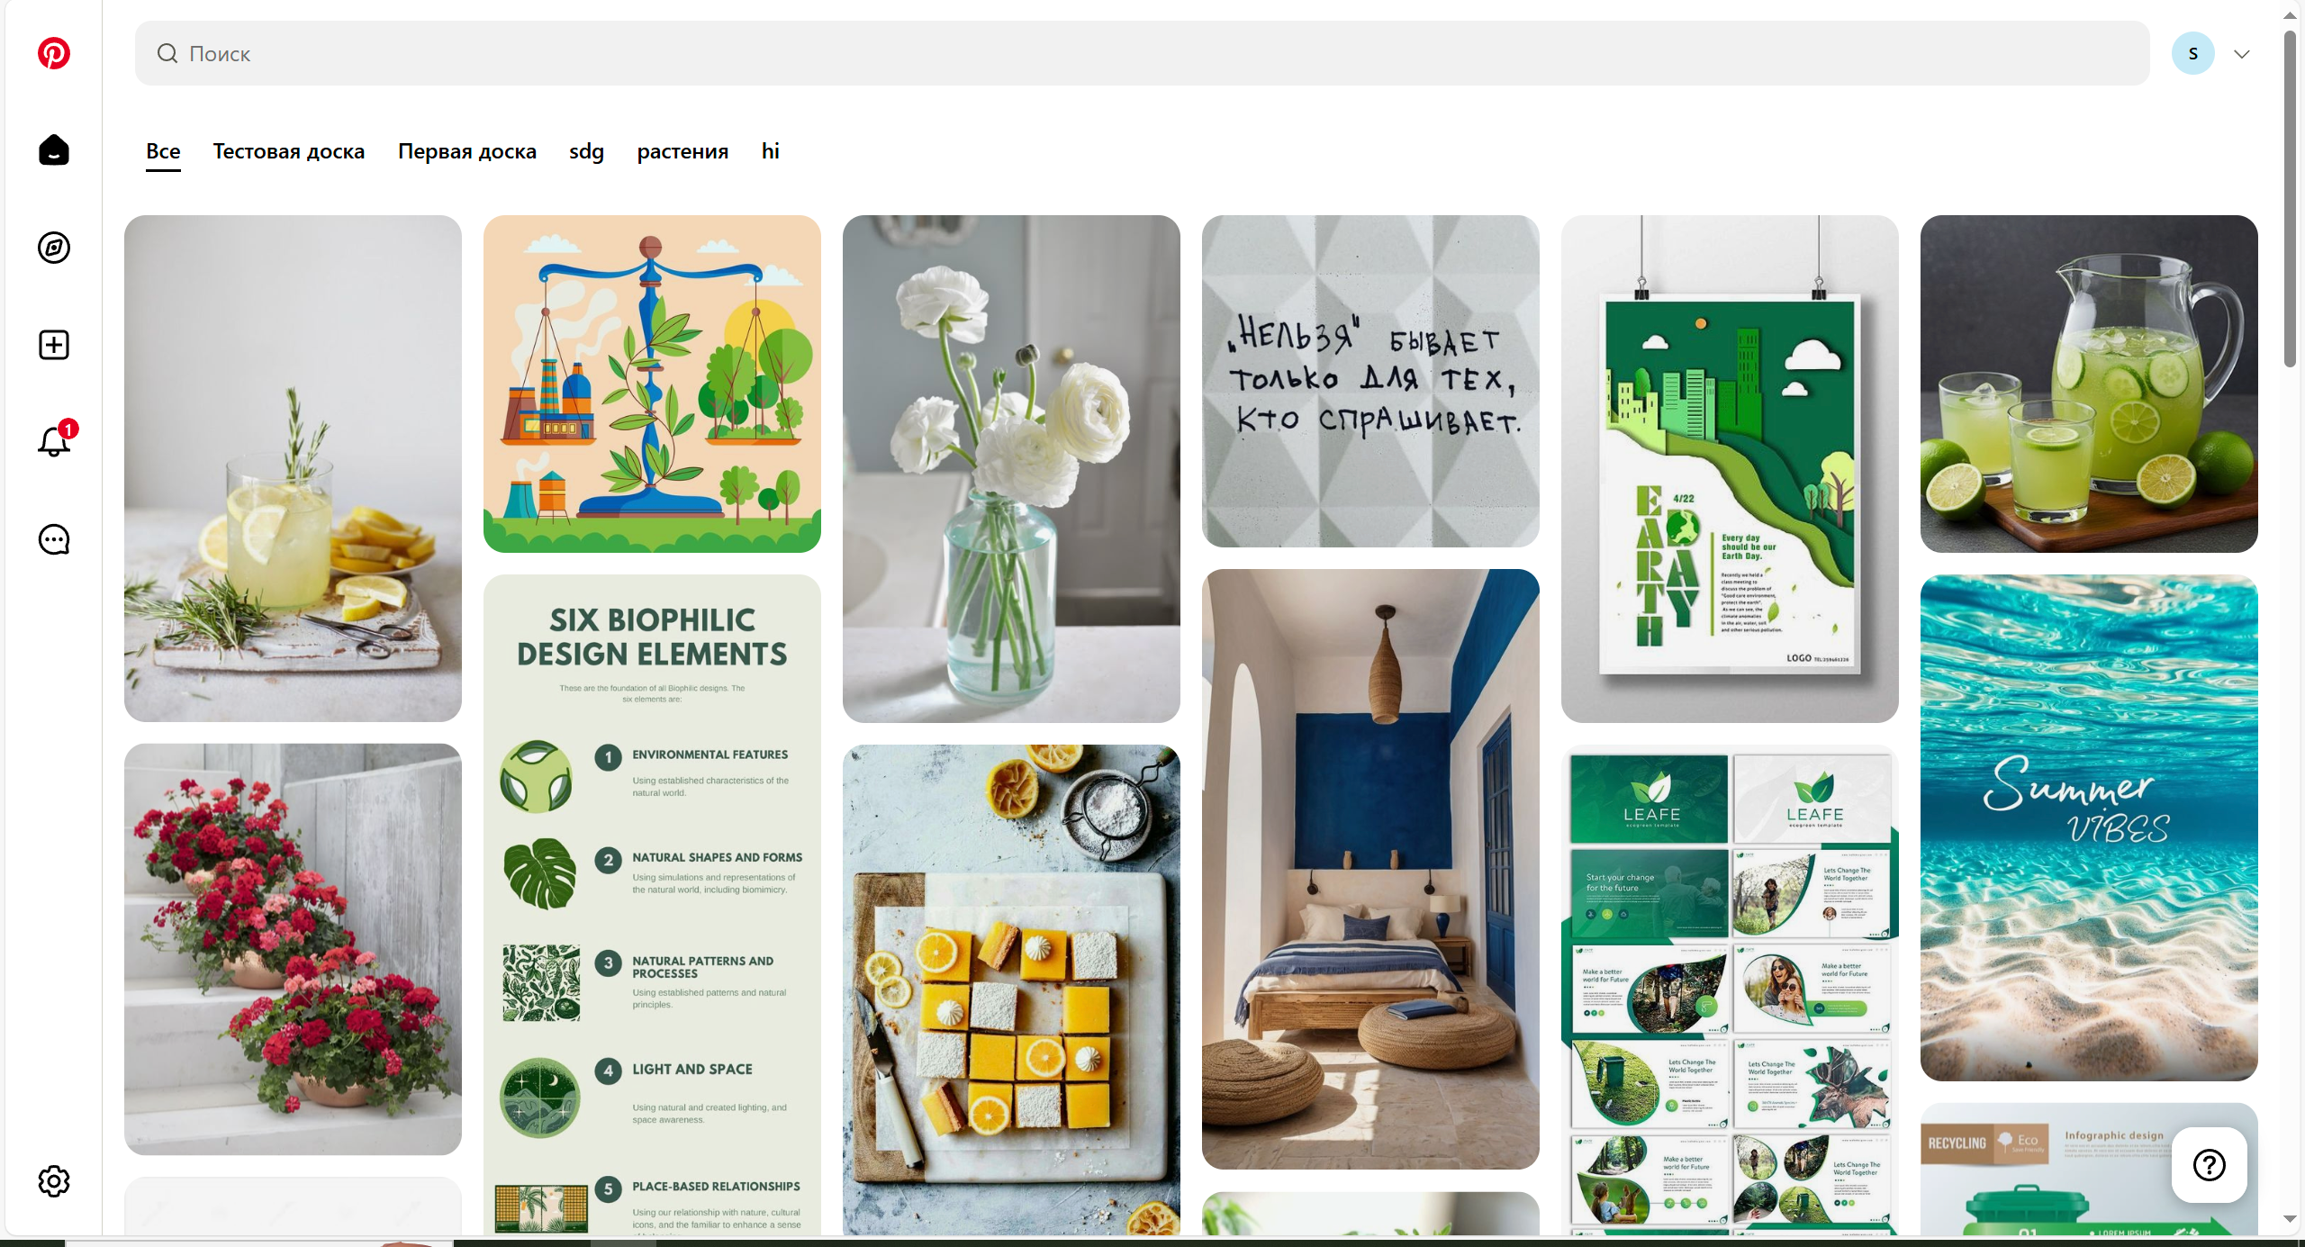

Рисунок 6 – Открытие домашней страницы.

На рисунке 6 изображена главная страница сайта, которая открывается сразу после авторизации.

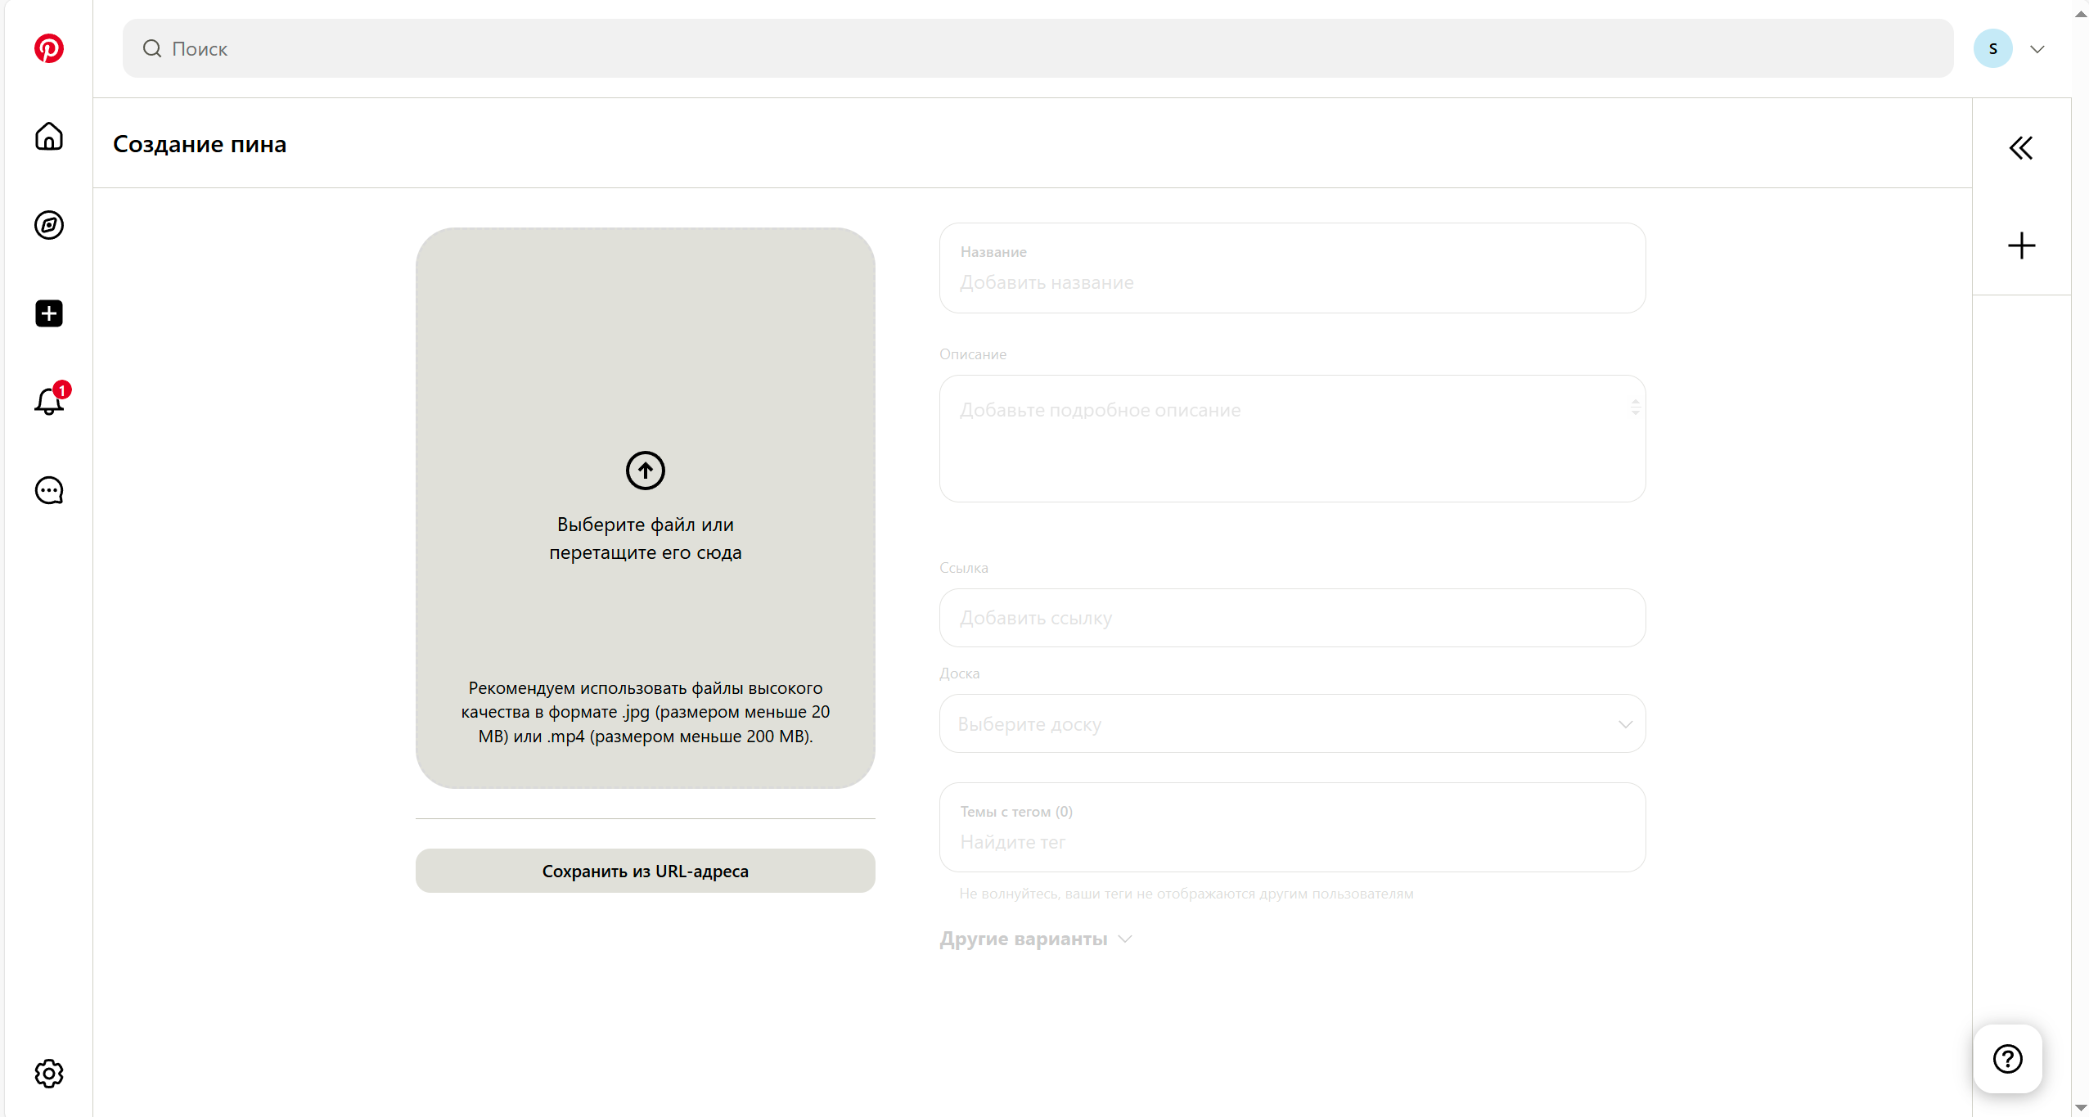

Рисунок 7 – открытие страницы загрузки пина

На рисунке 7 изображена страница загрузки пина, которая была открыта путем нажатия кнопки «Создать» на левой боковой панели.

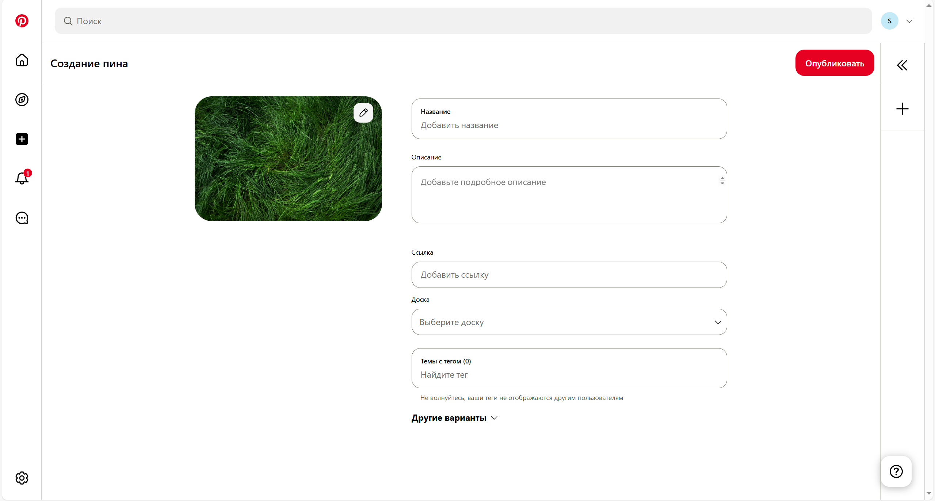

Рисунок 8 – загрузка изображения

На рисунке 8 изображена загрузка изображения, которое мы хотим опубликовать.

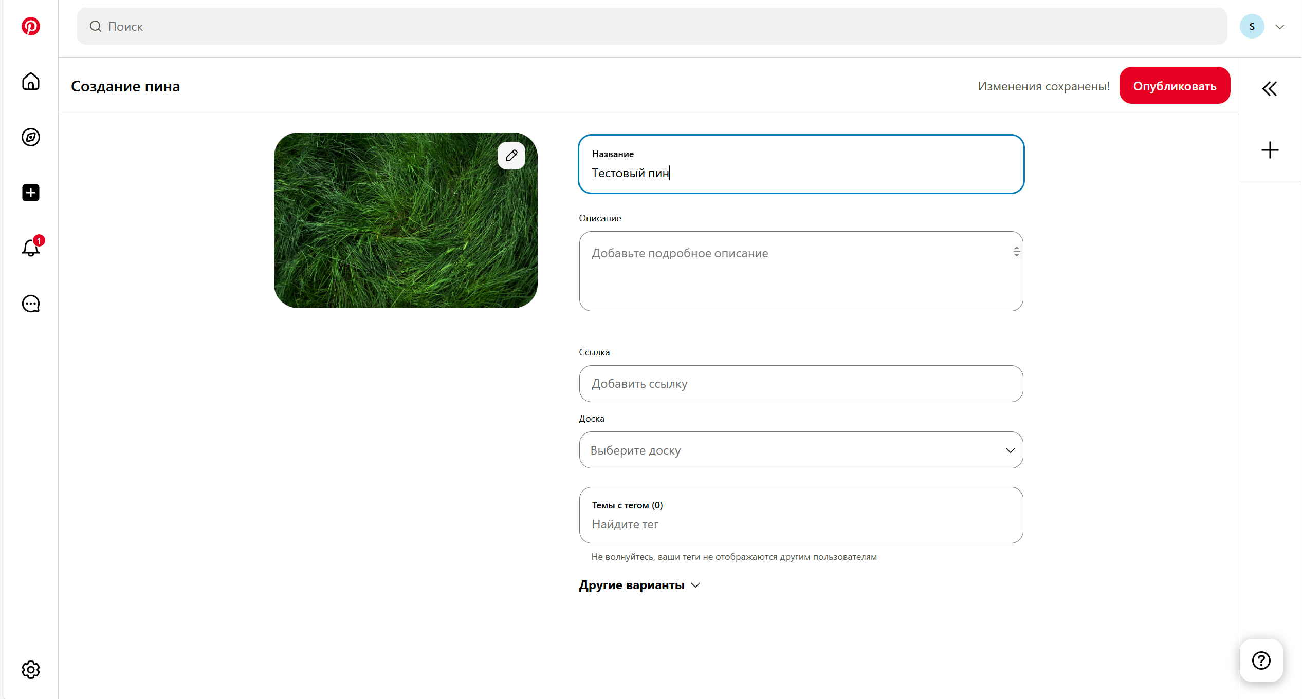

Рисунок 9 – Название

На рисунке 9 демонстрируется заполнения поля «Название» для пина.

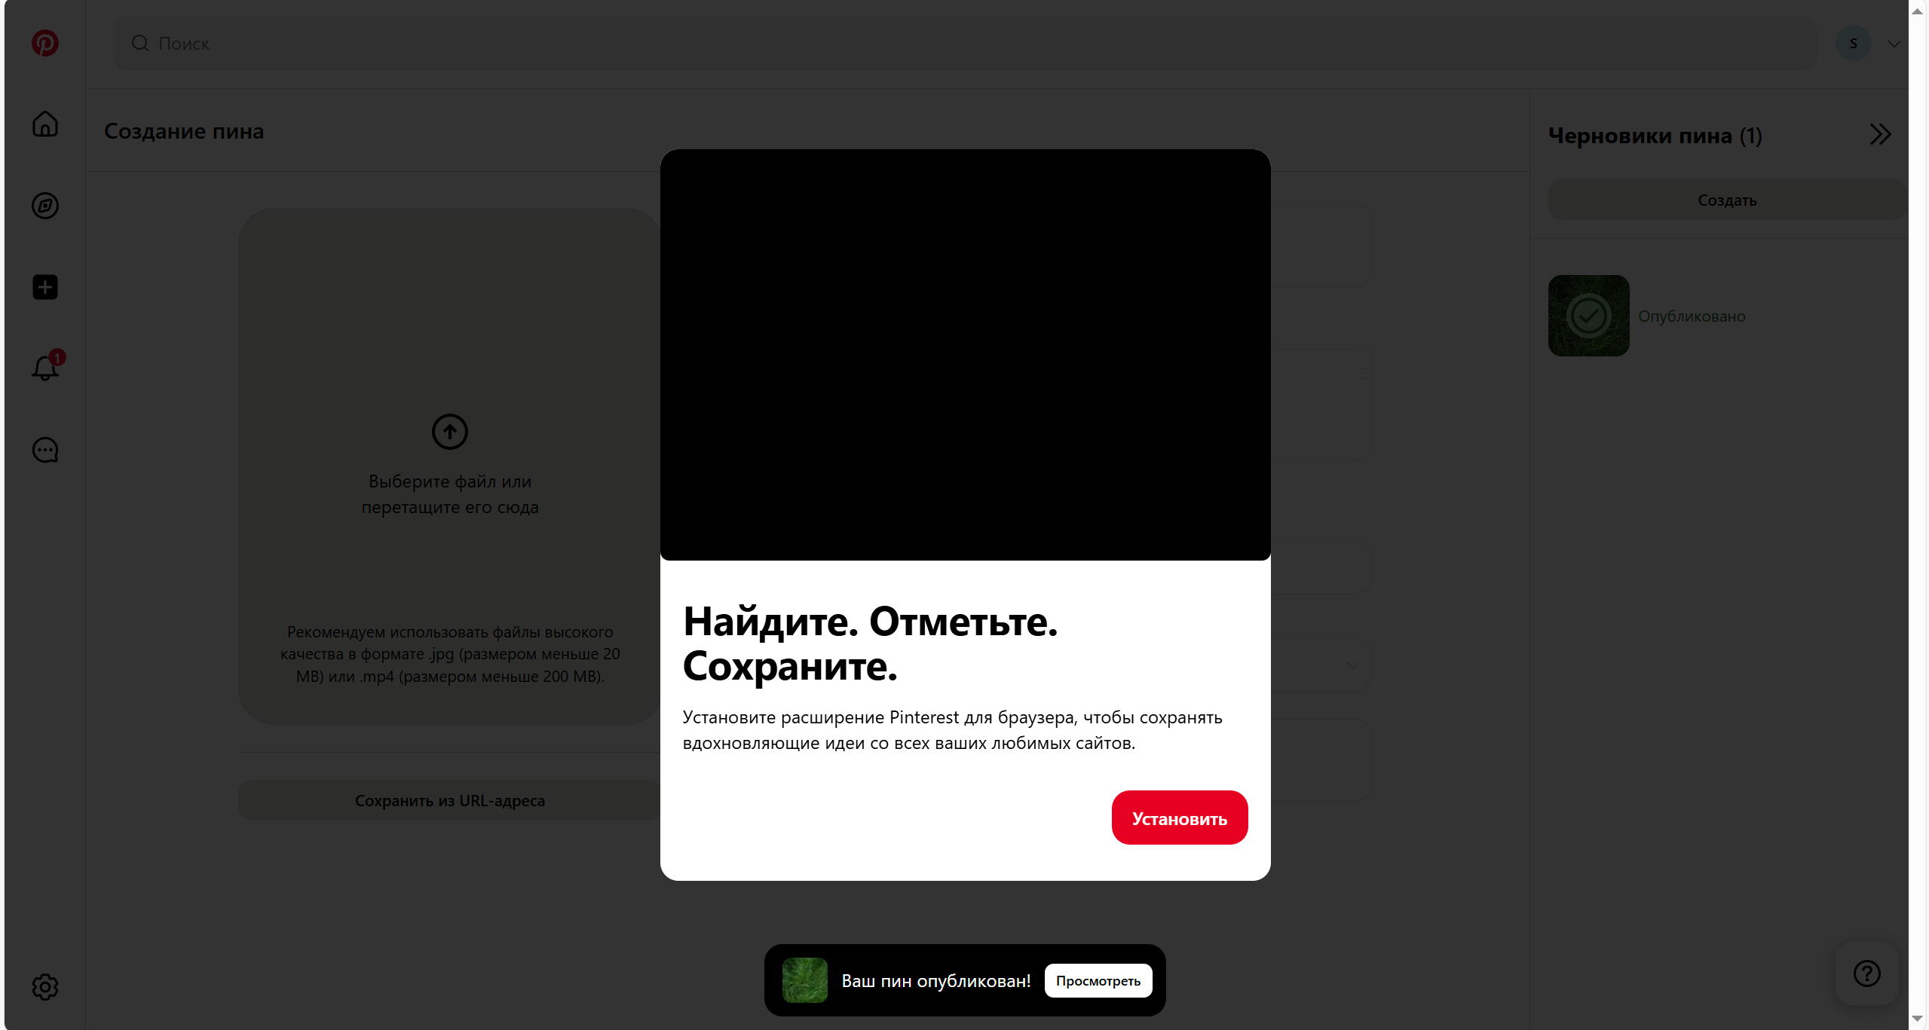

Рисунок 10– Публикация

На рисунке 10 демонстрируется успешная публикация изображения с указанным названием. Подтверждением служит надпись снизу, которая гласит «Ваш пин опубликован!» .

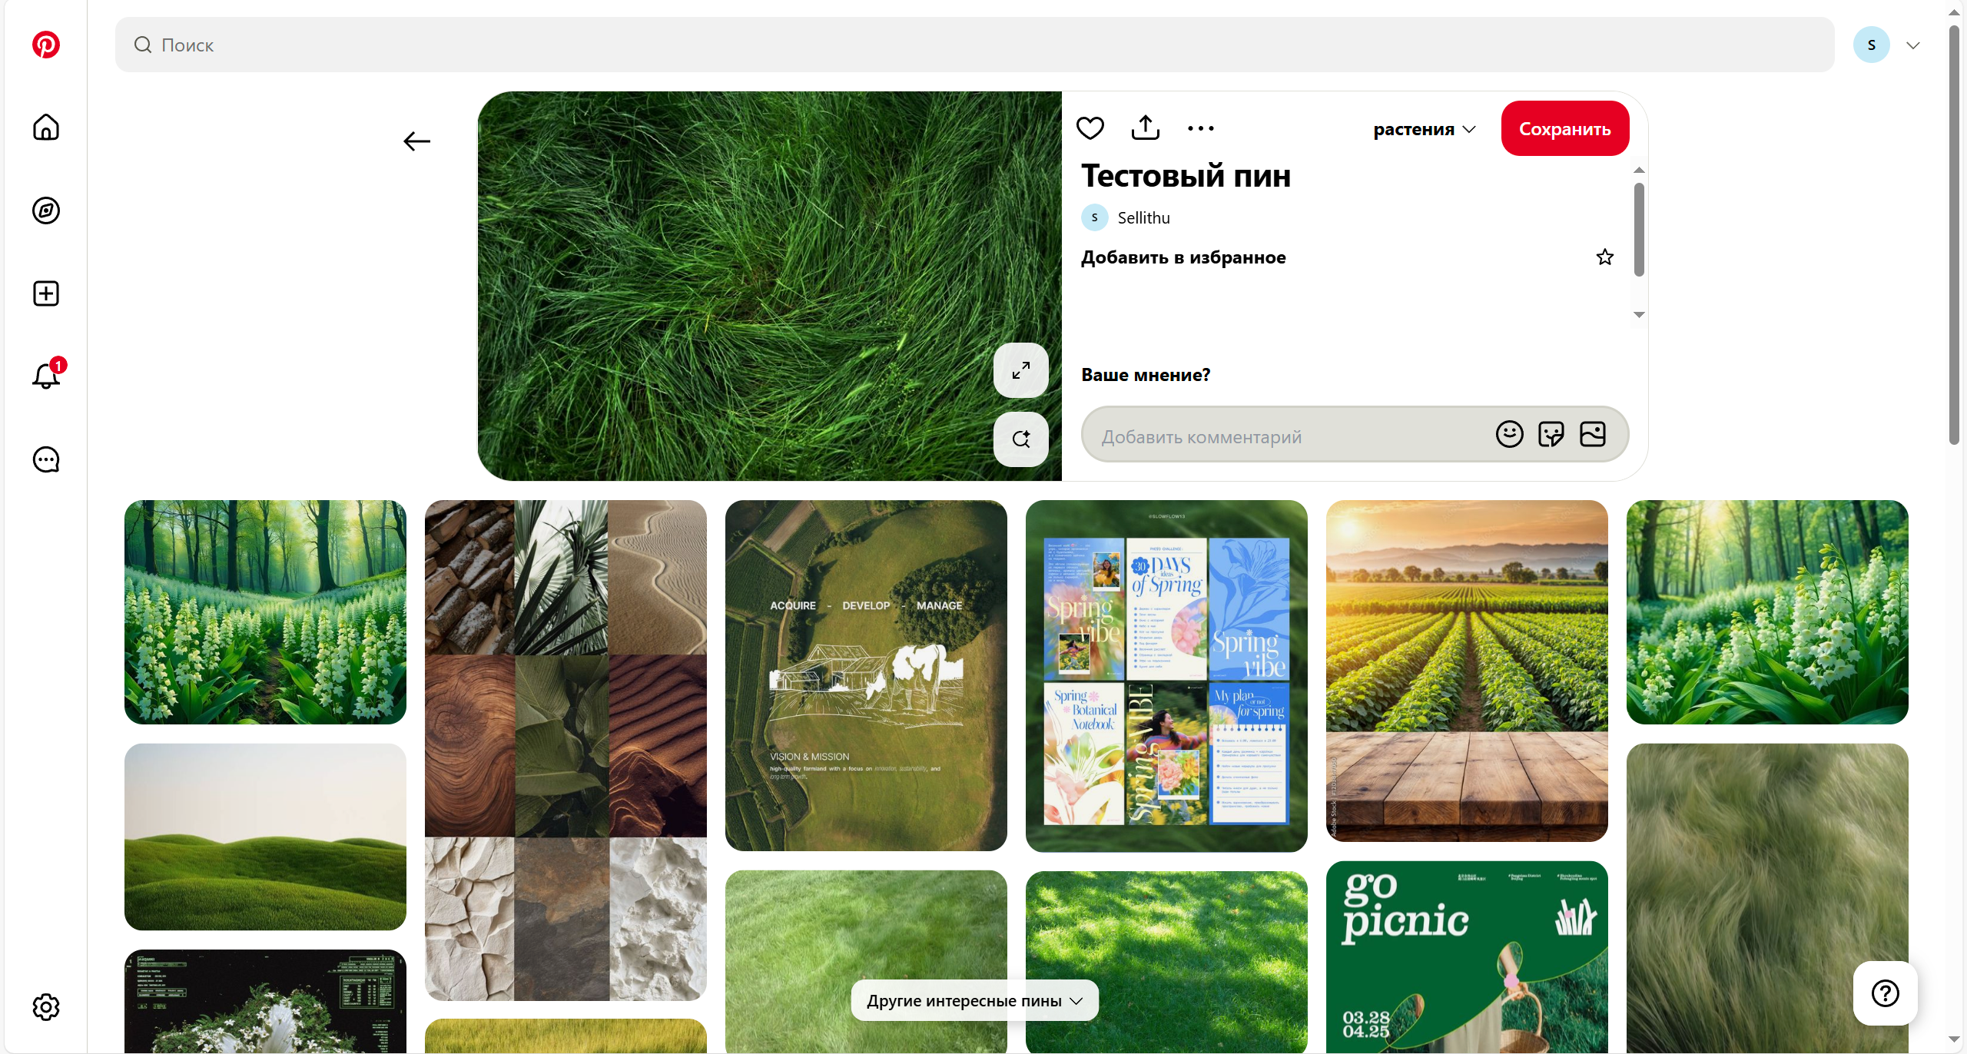

Рисунок 11 – переход к опубликованному пину

На рисунке 11 демонстрируется переход к опубликованному изображению.

**6.2. Скриншоты успешного выполнения тестов**

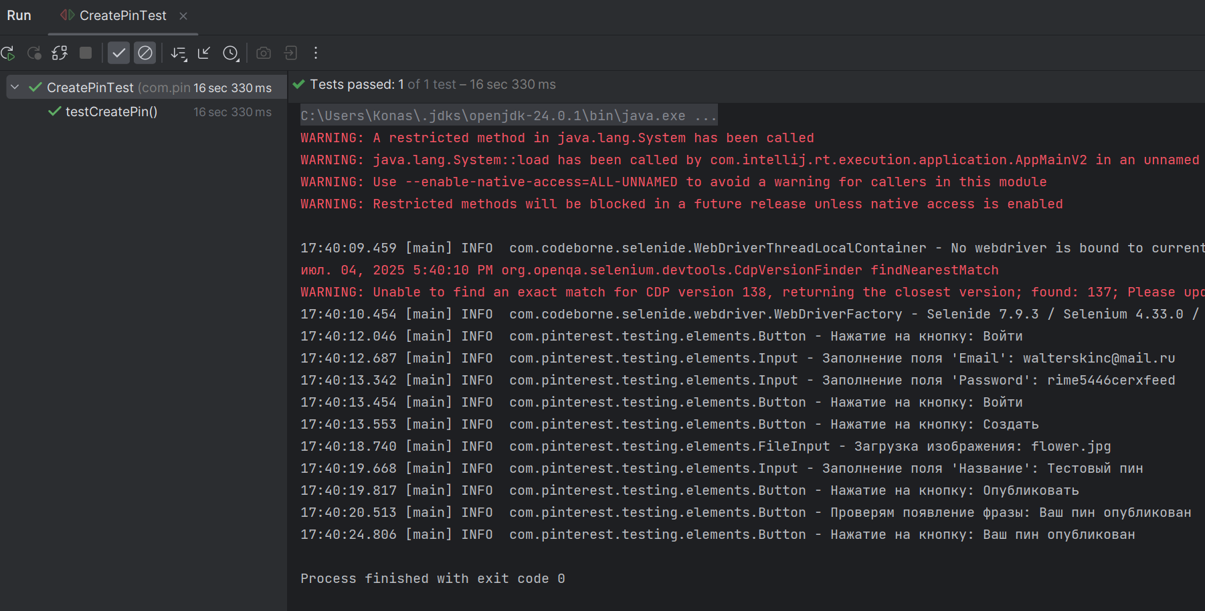

Рисунок 12 – CreatePinTest

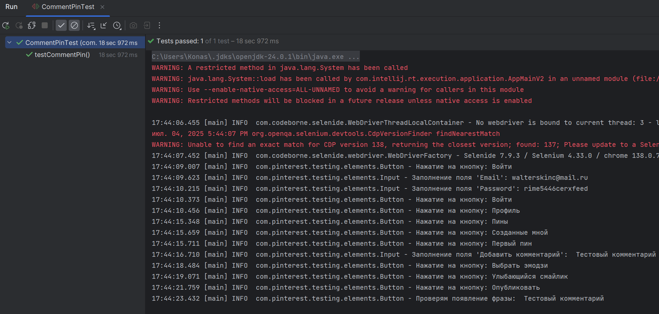

Рисунок 13 – CommentPinTest

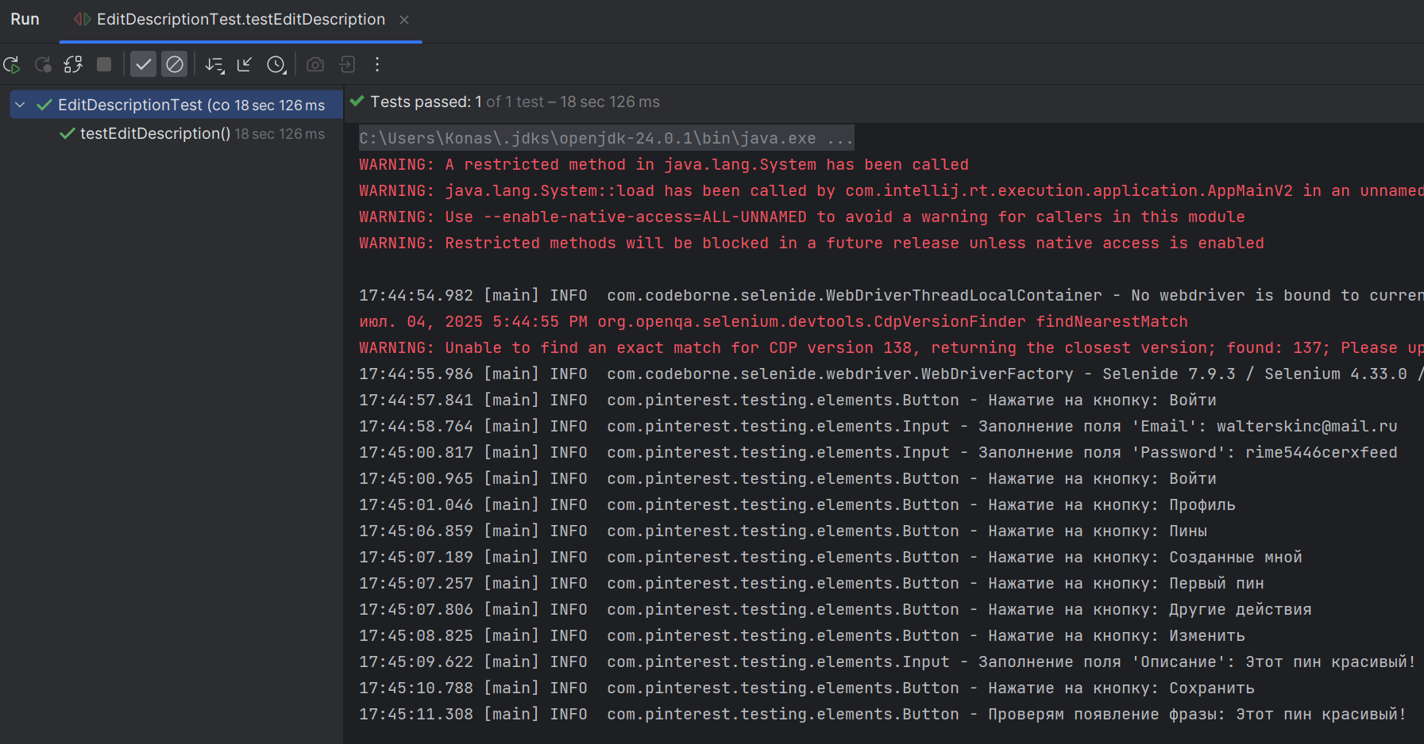

Рисунок 14 – EditDescriptionTest

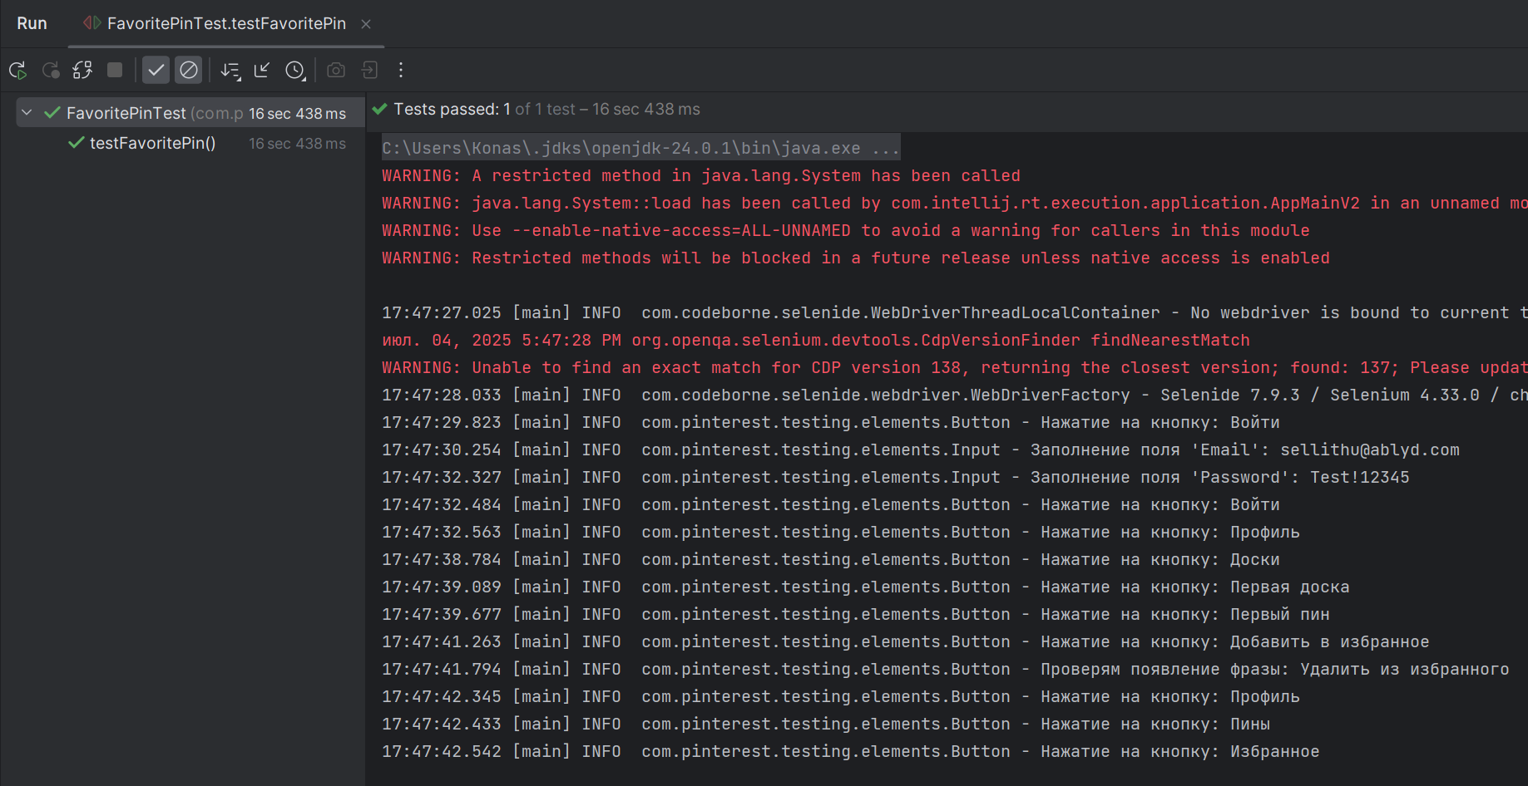

Рисунок 15 – FavouritePinTest

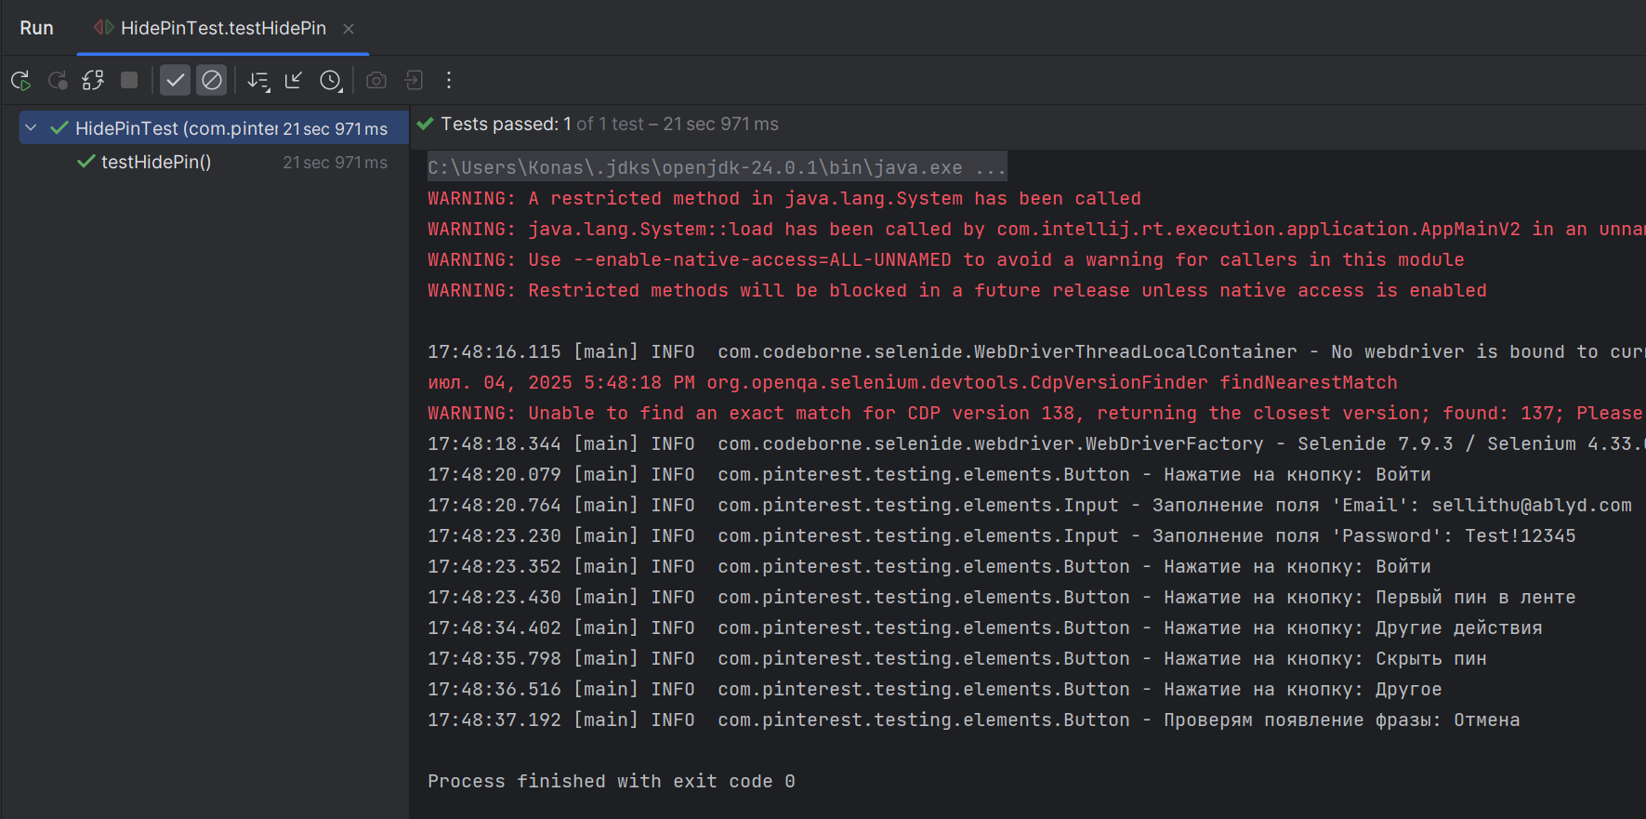

Рисунок 16 – HidePinTest

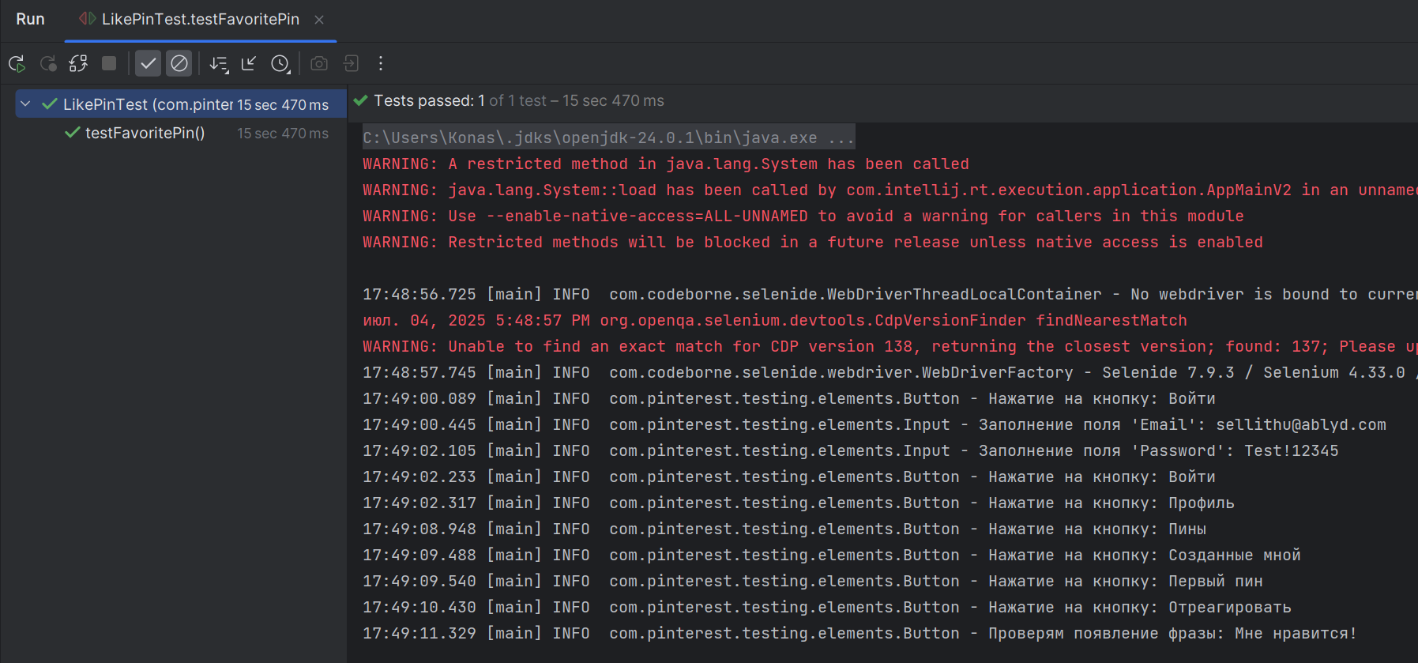

Рисунок 17 – LikePinTest

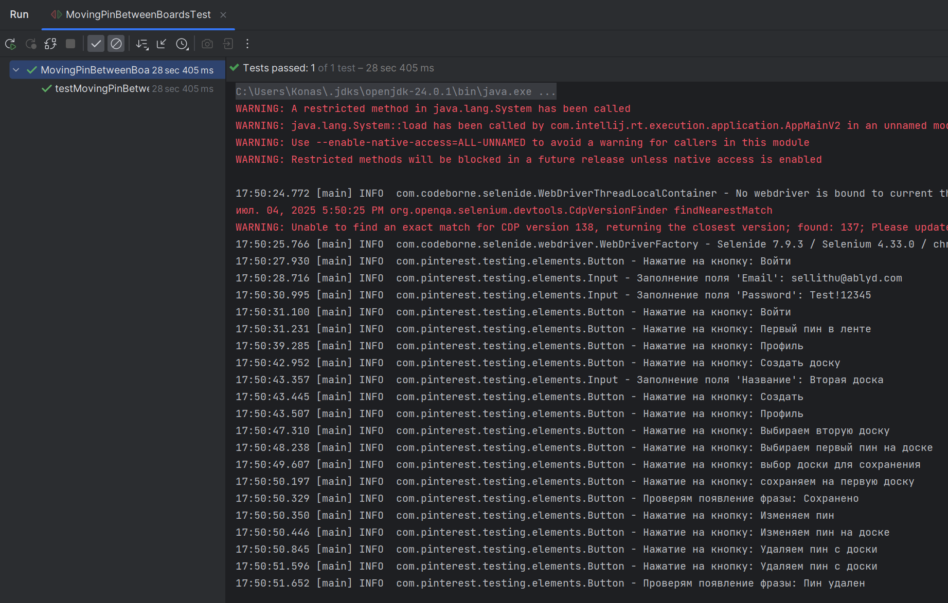

Рисунок 18 – MovingPinBetweenBoardsTest

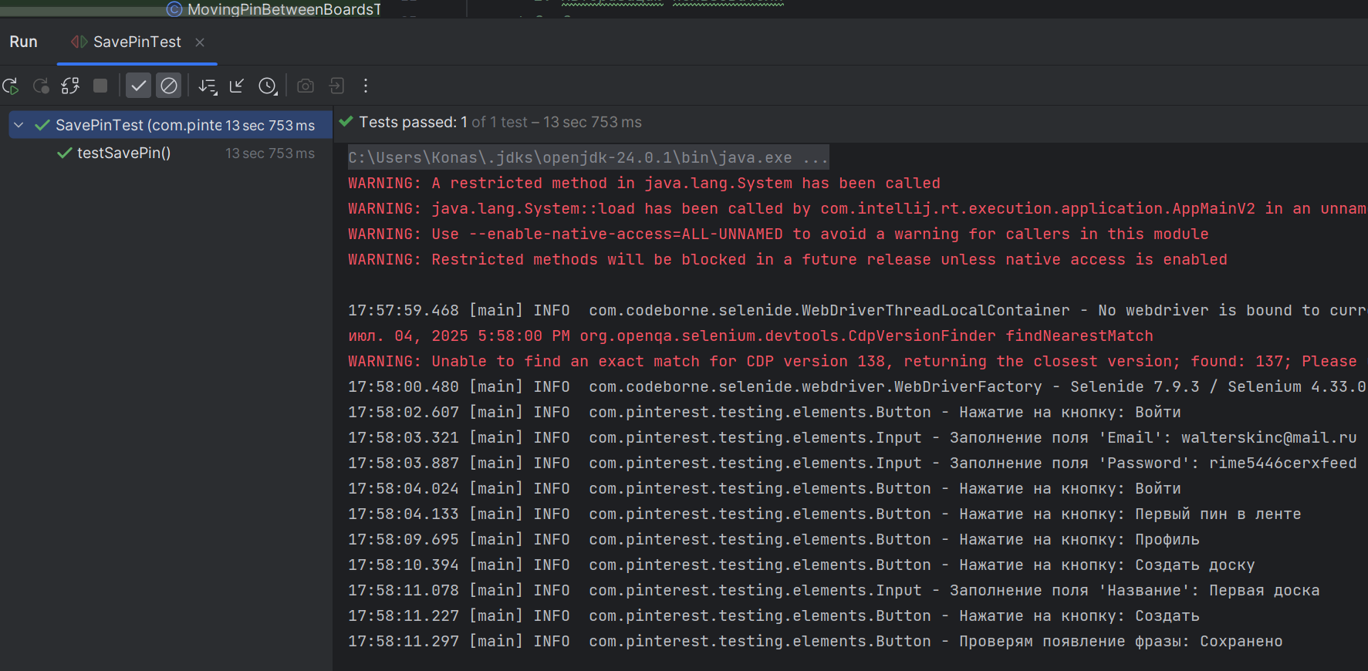

Рисунок 19 – SavePinTest

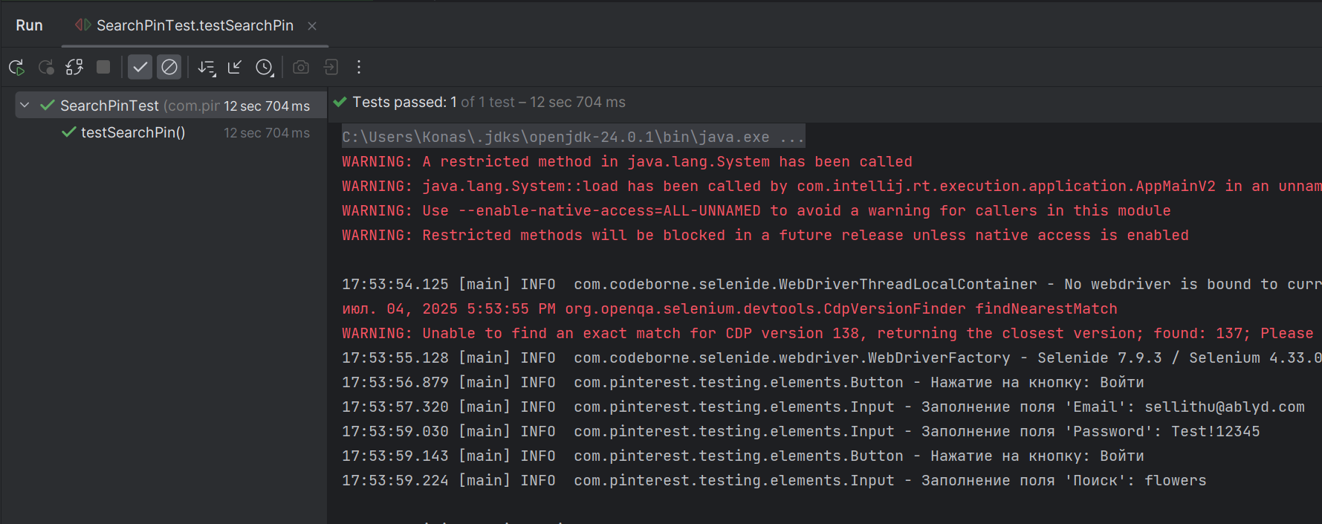

Рисунок 20 – SearchPinTest

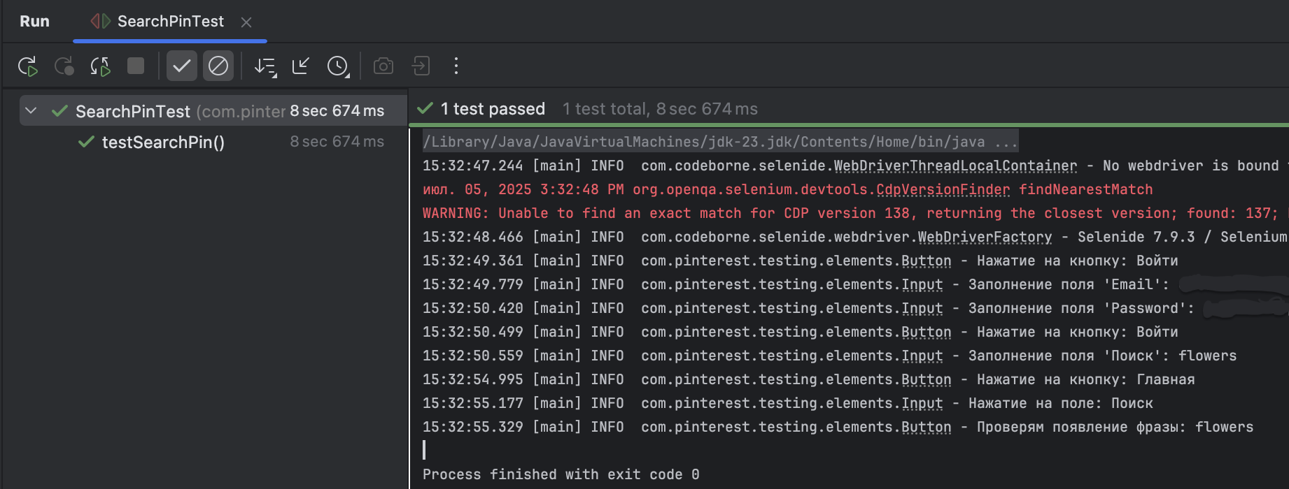

Рисунок 21 – SendPinTest

**заключение**

В ходе выполнения работы была успешно создана и документирована система автоматизированного тестирования веб‑приложения Pinterest с использованием Java, библиотеки Selenide, фреймворка JUnit и системы сборки Maven. В качестве основы был разработан набор из десяти UI‑тестов, охватывающих ключевые пользовательские сценарии: от создания и публикации пина с загрузкой изображения до сохранения, перемещения и скрытия пинов, редактирования описаний, добавления комментариев и эмодзи, постановки лайков и избранного, а также отправки пинов через внутренние сообщения и поиска по запросам. Каждый тест подробно описан в виде чек‑листа с чётко определёнными входными данными, последовательностью действий и критериями ожидаемого результата, что обеспечивает воспроизводимость проверок и прозрачность анализа возможных дефектов.

При реализации фреймворка был использован подход Page Object Model: для инкапсуляции элементов пользовательского интерфейса созданы универсальные обёртки BaseElement, Button, Input и FileInput, а для моделирования страниц - классы BasePage, HomePage, LoginPage, AccountPage и PinCreationPage. Такой дизайн позволяет легко поддерживать и расширять набор тестов при изменении интерфейса, обеспечивая повторное использование кода и единый стиль логирования.

Интеграция с Maven и JUnit обеспечила удобство сборки, запуска и формирования отчётов о результатах тестов, тогда как возможности Selenide по гибким ожиданиям элементов гарантируют устойчивость тестов к сетевым и временным задержкам. Логирование действий каждого теста позволяет быстро локализовать и устранить причины сбоев.

**список использованных источников**

1. Гитхаб репозиторий // URL: https://github.com/KonasovaYana/summer_practice